Shut up don't

***République Tunisienne***

***\*\*\*\*\****

***Ministère de l’Enseignement Supérieur et de la Recherche Scientifique***

***\*\*\*\*\****

***Université de Monastir***

***\*\*\*\*\****

***Institut Supérieur d’Informatique et de Mathématiques de Monastir***

***\*\*\*\*\****

***Département Informatique***



**N° d’ordre :**

**Mémoire de Master**

**Professionnel**

***Présenté en vue de l’obtention du***

Diplôme Nationnal de Master Professionnel Informatique

***Spécialité :***

Genie Logiciel

***par***

***LTAIEF NESSRINE***

**Conception et developpement d’un ERP médical**

***Soutenu devant le jury composé de :***

**M. Skander Azzez Président**

**M. Souhayel Mallat Rapporteur**

**Mme. Asma Mansour Encadrante Académique**

**M. Ghazi Atroussi Encadrant Professionnel**

**Résumé**

Notre projet a pour objectif de concevoir et de développer un software ERP pour le secteur médical.

L’application inclut 3parties :

Un service Front-End pour la partie web qui permet au personnel administratif du secteur médical de gérer les prestataires privées, les prestataires commerciaux, les patients, les informations et les paramètres de site.Ce service permet aussi de gérer les hôpitaux, les cliniques associés à ce secteur et les messages envoyées par les patients .Ainsi, notre application permet aux prestataires médicaux d’échanger les documents ou des lettres concernant les patients.

Une partie mobile a été conçue afin de permettre aux patients et aux médecins de se communiquer à distance via une interface ergonomique.

Une partie Back-End a été réalisée en Java grâce à Spring Boot. Ceci permet de créer rapidement et simplement une application sans avoir à écrire de nombreux fichiers XML complexes. Spring Boot est utilisé donc comme un prototyper de mon backend REST sans trop de difficultés.

En ce qui concerne la mise en oeuvre de l’application, nous avons utilisé Angular10 pour développer la partie Front-End web, IONIC pour réaliser la partie Front-End mobile, Spring Boot pour développer la partie Back-End.

**Mots clés** : ERP, secteur medical,prestataires,Angular9,bootstrap ,JEE , spring boot , spring security , ionic6

**Abstract**

Our project aims to design and develop ERP software for the medical sector.

The application includes 3 parts:

A Front-End service for the web part that allows medical administrative staff to manage private providers, commercial providers, patients, information and site settings. clinics associated with this area and messages sent by patients. For example, our application allows medical providers to exchange patient documents or letters.

A mobile part has been designed to allow patients and physicians to communicate remotely via an ergonomic interface.

A Back-End part was made in Java thanks to Spring Boot. This allows you to quickly and simply create an application without having to write many complex XML files. Spring Boot is used as a prototyper of my REST backend without too many difficulties.

Regarding the implementation of the application, we used Angular10 to develop the web front-end part, IONIC to realize the mobile front-end part, Spring Boot to develop the back-end part.

**Keywords:** ERP, medical sector,providers,Angular9,bootstrap ,JEE , spring boot , spring security , ionic6

DEDICACES

Je dédiais ce travail du plus profond de mon coeur  
À mes parents, l’épaule solide, qui, grâce à leur soutien, leur patience et leur

 amour, que je suis là aujourd’hui.  
À mes chers frères et soeurs pour les sacrifices et l’affection dont ils m’ont

toujours entouré.  
Une pensée aux membres de notre grande famille, à mes chers amis et à tous

 ceux que j'aime et qui m'aiment.

*Nessrine*

*REMERCIEMENTS*

*Je remercie* ***Dieu*** *tout-puissant qui m’aide et me donne la patience et le courage durant ces langues*

*années d’ étude.*

*J’exprime mes vifs remerciements à toutes les personnes qui fontContribué au succès de mon stage et qui m’a aidée lors de la rédaction de ce rapport.*

*Mes remerciements vont particulièrement :*

*À Mme. MANSOUR Asma, Mon encadrente pédagogique a L’ISIMM, qui m'a beaucoup aidé dans ma recherche du stage. Son écoute et ses conseils précieux dans les moments les plus délicats m'ont permis de cibler mes objectifs.*

*Nous remercions par la même occasion tous les enseignants d’ISIMM qui ont consolidé ma formation tout le long de mes études qui m'a beaucoup soutenu.*

*Nessrine*

Table des matières

Introduction générale 1

Chapitre 1 : Contexte général 3

3. Contexte général et Problématique 4

3.1 L’e-santé 4

3.2 Développement du secteur de l’e-santé 5

3.3 Problematique 6

4. Etude de l’existant 6

4.1 Santymed 6

4.2 Med.tn 7

4.3 Etude comparative 7

4.4 Critique 8

6. Les des méthodologies de développement 9

7. Choix de la méthodologie de développement 11

7.1 Agile-Scrum 11

7.2 Vocabulaire SCRUM 12

7.3 Diagramme de Gantt : 13

Conclusion 13

Chapitre 2 : Spécification des besoins 14

Introduction 14

1. Capture des besoins 14

1.1 Identifications des acteurs 14

1.2 Identification des besoins fonctionnels 14

1.3 Diagramme Cas d’utilisation globale : 15

1.4 Diagramme de classe générale 17

Représentation de diagramme de classe en MVC : 19

1.5 Diagramme de Composant 20

1.6 Identification des besoins non fonctionnels 20

1.7 Capture des besoins techniques 21

1.7.1 Architectures logicielles 21

1.7.2 Patron de conception 23

1.7.3 Architechture de sécurité 24

1.7.4 Langage de developpement : 27

1.7.5 Etude de Framework 28

2. Pilotage du projet avec SCRUM 30

2.1 Repartition des rôles dans SCRUM 30

2.2 le backlog de produit 31

2.3 Plannification des sprints 32

2.4 Approche conceptuelle associée aux sprints 33

3. Environnement de travail 34

3.1 Environnement materiel 34

3.2 Environnement de developpement 35

3.3 Environnement de productivité 35

3.4 Système de gestion de Base de Données 35

Conclusion 35

Chapitre 3 : Release 1 Module administratif et Inscription 36

Introduction 36

3. Le premier sprint : Module administratif 36

3.1 Spécification fonctionnelle 36

3.1.1 Diagramme des cas d’utilisation 36

3.1.2 Description textuelle du cas d’utilisation « Gérer les rôles » 38

3.1.3 Conception des interfaces graphiques 38

3.2 Diagramme de classe 39

3.3 Diagramme de séquence 40

3.3.1 Diagramme de séquence « d’authentification » 40

3.3.2 Diagramme de séquence «Gérer les rôles» 41

3.4 Revue du Sprint 41

3.5 Rétrospective 43

Le deuxième sprint : Module inscription 43

1.1 Spécification fonctionnelle 44

3.4.1 Diagramme des cas d’utilisation 44

3.4.2 Description textuelle du cas d’utilisation «s’inscrir» 45

3.4.3 Description textuelle cas d’utilisation « Demander rendez-vous» 45

3.4.4 Conception des interfaces graphiques 46

3.5 Diagramme de classe 47

3.6 Diagramme de séquence 48

3.6.1 Diagramme de séquence «contacter un médcin» 48

3.6.2 Diagramme de séquence «Demander rendez-vous» 48

3.7.3 Diagramme de séquence «s’inscrir» 49

3.7 Revue du Sprint 50

3.8 Retrospéctive 52

Conclusion 52

Chapitre 4 : Release2 Module Gestion des ressourses 53

Introduction 53

1. Sprint 1 : Module GEDM 53

3.9 Spécification fonctionnelle 53

3.9.1 Diagramme des cas d’utilisation 53

3.9.2 Description textuelle du cas d’utilisation «Gérer ses rendez-vous» 54

3.9.3 Description textuelle du cas d’utilisation «Ajouter patient» 55

3.9.4 Conception des interfaces graphiques 55

3.10 Diagramme de classe 57

3.11 Diagramme de séquence 58

3.11.1 Diagramme de séquence «Gérer ses rendez-vous» 58

3.11.2 Diagramme de séquence «Ajouter patient» 59

3.12 Revue de sprint 60

4. Sprint 2 : Modul Gestion des ressources matrielles et financières 63

Introduction 63

4.1 Spécification fonctionnelle 63

4.1.1 Diagramme des cas d’utilisation 63

4.1.2 Description textuelle du cas d’utilisation «Gérer les recettes et les dépences du médecin » 64

4.1.3 Conception des interfaces graphiques 64

4.2 Diagramme de classe 65

4.3 Diagramme de séquence 66

4.3.1 Diagramme de séquence «consulter ses recettes et ses dépenses» 66

4.4 Revue de sprint 66

Conclusion 67

Conclusion générale 68

Bibliographie 69

Liste des figures

Figure 1 Activités en rapport avec la santé [5] 5

Figure 2 - Interface principale de "Santymed" [6] 7

Figure 3 - Interface principale de "Med.tn"[7] 7

Figure 4 – Architecture générale de l’application 9

Figure 5 - Méthodologie de développement Agile Scrum[8] 12

Figure 6 - Diagramme de Gantt 13

Figure 7 - Diagramme de cas d'utilisation général 16

Figure 8 - Diagramme de classe générale 18

Figure 9 - Diagramme de Composant 20

Figure 10 - Architecture 2-tier[10] 21

Figure 11 - Architecture 3-tier[10] 22

Figure 12 - Architecture de l'application 23

Figure 13 - Architecture MVC[12] 24

Figure 14 - Mode de communication d’API SOAP[13] 24

Figure 15 - Mode de communication d’API REST[13] 25

Figure 16 - Utilisation du JWT lors des echanges client-serveur.[13] 26

Figure 17 Représentation de structure Web-JWT [13] 26

Figure 18 Représentation du jeton JWT de manière codée et décodée [13] 27

Figure 19 - Classement des langages de programmation[14] 28

Figure 20 - Les meilleurs Framework de développement Web en 2020[15] 28

Figure 21 - Illustration Spring Boot[17] 29

Figure 22 - Architecture d’Angular[19] 30

Figure 23 - Planification des sprints 33

Figure 24 - Vue 4+1 Kruchten[21] 34

Figure 25 - diagramme de cas d’utilisation du premier sprint 37

Figure 26-Diagramme de cas d'utilisation détaillé « gérer les médecins » 38

Figure 27 - Interfaces graphiques de connexion 39

Figure 28 - Diagramme de classe du premier sprint 39

Figure 29 - Diagramme de séquence « S'authentifier » 40

Figure 30- Intrface Authentification d'administrateur 41

Figure 31- Interface authentification admin échoué 41

Figure 32- Interfaces Gestion des spécialités médecins 42

Figure 33-Interface gestion des villes 42

Figure 34-Interface gérer médecins 43

Figure 35 - Diagramme de cas d'utilisation du deuxième sprint 44

Figure 36- Illustration graphique de l'interface demander rendez-vous 46

Figure 37- Interface graphique de la liste des medecins 47

Figure 38 - Diagramme de classe du deuxième sprint 47

Figure 39 - Diagramme de séquence « contacter un médecin » 48

Figure 40 - Diagramme séquence « Demander rendez-vous » 49

Figure 41 - Diagramme de séquence « S'inscrire » 50

Figure 42- Interface principale 50

Figure 43- Interface liste médecins 51

Figure 44 Interface Liste rendez-vous 51

Figure 45 - Diagramme de cas d'utilisation du premier sprint 54

Figure 46- Diagramme de cas d'utilisation détaillé « Gérer ses rendez-vous » 54

Figure 47 Illustration graphique de l'interface d'accueil du médecin 56

Figure 48 - Illustration graphique de l'interface « consulter ses patients» 56

Figure 49- Illustration graphique de l'interface « gerer ses rendez-vous» 57

Figure 50- Diagramme de classe du premier sprint 58

Figure 51 - Diagramme de séquence « Gérer ses rendez-vous » 59

Figure 52-Diagramme de séquence 60

Figure 53-Interface connection utilisateur 60

Figure 54-interface d'accueil principale 61

Figure 55- Interface d'accueil medecin 62

Figure 56 - Diagramme de cas d'utilisation du deuxième sprint 63

Figure 57-Diagramme cas d'utilisation détaillé « Gérer les recettes et les dépences du médecin » 64

Figure 58- Illustration graphique de l'interface gestion recettes & dépences du médecin 65

Figure 59- diagramme de classe 65

Figure 60- Diagramme de séquence 66

Figure 61-Interface principale d'administrateur 66

Liste des tableaux

Tableau 1 - Identité de la société 3

Tableau 2- Synthèse des applications existantes 8

Tableau 3- Etude comparative des méthodologies de developpement [8] 9

Tableau 4- illustration du vocabulaire scrum[8] 12

Tableau 5 - Backlog de produit trié par priorité et déployé dans l’outil Scrum 31

Tableau 6- Les récits du premier sprint 36

Tableau 7 - Description textuelle du cas d’utilisation «gérer le rôles» 38

Tableau 8-Récit du deuxième sprint 44

Tableau 9- Description textuelle du cas d’utilisation «demander rendez-vous» 45

Tableau 10-Récit du troisième sprint 53

Tableau 11-Description textuelle du cas d’utilisation «Gérer ses rendez-vous» 55

Tableau 12- Description textuelle du cas d’utilisation «Ajouter patient» 55

Tableau 13- Récit du seconde sprint 63

Tableau 14-Description textuelle du cas d’utilisation «Gérer les recettes et les dépences du médecin» 64

# Introduction générale

Dans un monde actif et continuellement évolutif, la motivation d'avoir des moyens technologiques performants et efficaces de communication et d'échange d'informations devient de plus en plus fondamentale.

De nos jours, toute entreprise est prête à investir des sommes considérables dans l'implantation des technologies logicielles afin d'améliorer la gestion de ses ressources ,ses services, d'accroître son agilité et sa flexibilité, de réduire les coûts ,d'augmenter la production et de faire face aux problémes possibles. Ceci n’est pas toujours assez simple pour plusieurs secteurs tels que le secteur médical. En effet, la gestion de toutes les fonctionalités au sein d’un établissment de santé s'avère de plus en plus complexe et difficile pour certaines prestataires. Pour surpasser ces difficultés, des outils informatiques optimisés et adaptés apparaissent pour faciliter les tâches de gestion en offrant des fonctionnalités riches et utiles. Parmi ces outils nous trouvons les systèmes intégrés de gestion tel que les ERP (**E**ntreprise **R**essource **P**lanning).

C’est dans ce cadre que notre projet de fin d’études s’inscrit. Ce projet a pour objectif de mettre en place une solution informatique efficace et aussi complète que possible**.** Il s’agit en fait, de concevoir et de développer une solution informatique ,developpée en mode **SASS**(**S**yntactically **A**wesome **S**tyle**s**heets) ,assurant l’exposition des informations des patients, des cabi nets des médecins, et tous les prestataires médicaux les plus connus de la ville. D’une manière générale, un ERP est un [**progiciel**](https://fr.wikipedia.org/wiki/Progiciel) qui permet aux organisations d'avoir uniquement les fonctions qu'elles jugent nécessaires à leur activité.  Il peut s'agir de modules de ressources humaines, de comptabilité ou d'inventaire ,et plusieurs autres modules. Il est prouvé que le marché des logiciels ERP générera 47 milliards de dollars de revenus avec un taux de croissance annuel moyen de 7% entre 2017 et 2022 [1].

Sept industries ont choisi le logiciel ERP pour créer des entreprises automatisées meilleures et plus efficaces. Ce niveau d'efficacité confère aux entreprises un avantage concurrentiel et leur permet de se démarquer sur le marché.Tout comme le logiciel ERP utilisé par d'autres départements, nous avons trouvé le "département médical".

De ces avantages, nous avons inspiré notre application web, qui permet de gérer et de divulguer toutes les données liées aux établissements médicaux et de les synchroniser grâce à une communication avec une application mobile dédiée, car les applications mobiles sont au quotidien une partie essentielle de la vie.  L’objectif est de concevoir et de développer une solution informatique pour assurer l’exposition des informations des patients, des cabinets de médecins et de tous les prestataires de services médicaux les plus réputés de la ville. Par conséquent, l'informatisation des dossiers médicaux des patients est la tâche principale de notre projet afin que tous les prestataires médicaux puissent l'utiliser. Notre ERP nous permettra de connecter facilement un groupe de clients et de prestataires de soins de santé. En effet, pour les patients, il est essentiel de disposer de services médicaux rapides, sûrs, fiables et efficaces.

Ce rapport comporte quatre chapitres délimitant le contour de notre projet. Nous nous intéressons dans un premier chapitre au contexte général dans lequel nous exposons et analysons les techniques qui peuvent servir à notre projet. Ensuite, dans un deuxième chapitre, nous analyserons les besoins fonctionnels et non fonctionnels de notre application en présentant l’analyse des besoins et l’étude préalable du projet. Le troisième chapitre et le quatrième constituent le corps de notre rapport. Ces deux chapitres seront consacrés pour le développement des deux « releases » de notre système en respectant les principes fondamentaux de la méthodologie Scrum. Dans chacun de ces chapitres nous commençons par la spécification du sprint, ensuite nous présentons la phase conceptuelle qui sera matérialisée par l’élaboration du diagramme de classes ainsi que celle des diagrammes de séquence, puis nous présentons la phase d’implémentation par la description des interfaces de l’application.Nous finissons par une conclusion et quelques perspectives.

# Chapitre 1 : Contexte général

Une entreprise est dite « intégralement informatisée » quand l’ensemble de ses processus sont couvert au sien d’une solution globale et intégrée qui satisfait pleinement les acteurs de l’entreprise.Il s’agit d’un niveau optimal, dont le seul outil présent sur le marché pour s’en approcher est un ERP.Ce projet nécessite une étude détaillée sur certaines notions qui touchent non seulement le cadre général du projet, mais aussi sa réalisation. La première partie de ce chapitre se focalise sur la présentation de l’organisme d’accueil « Gpro Consulting », l’idée générale et la problématique qui nous a poussés à développer cette application. Quant à la deuxième partie elle sera dédiée à une étude de l’existant et la méthodologie de développement pour notre application.

1. **Présentation de l’entreprise d’accueil**

L’entreprise d’accueil est « GPRO Consulting » est une société multi-facettes crée en 2015, elle permet d’effectuer un ensemble d’études et de consulting dans la mise en place des systèmes d’informations, des logiciels de gestion industriel et du développement spécifique adaptés aux besoins de ses clients.[2]

Le tableau suivant donne une aperçu sur cette société.

Tableau 1 - Identité de la société

|  |  |
| --- | --- |
| Raison sociale | Gpro Consulting |
| Nom du gérant | Ghazi Atroussi |
| Adresse | **Avenue Mohamed Attia Khzema Ouest – Sousse** |
| Téléphone | **58 100 435** / **73 276 175** |
| Email | contact@gproconsulting.com |
| Site web | www.gproconsulting.com |
| Compétences | Java JEE - Spring MVC Framework - AngularJS - Intégration ERP- Android et IOS |

**GPRO Consulting** comporte une équipe dynamique, des consultants et un large réseau de partenaires permettant d’offrir un service informatique global dans différents domaines et sur toutes les technologies connues du marché.

L’entreprise fournit des solutions dans des domaines diversifiés comme :

* Système ERP,
* Solutions logicielles de gestion industrielle et manufacturière,
* Assistance technique dans les différents processus industriels,
* Etude et consulting dans la mise en place des systèmes d’information,
* Expertise en termes de préparation des certifications,
* Infogérance,
* Développement spécifique adapté au besoin des clients,
* Outsourcing pour le marché européen notamment le marché Français.

# Contexte général et Problématique

C’est à l’unanimité que sont pointées l’utilité et l’importance de l’outil informatique voir les ERPs dans le domain médical.Caractère incontournable, pour le médecin comme à l’accueil pour la gestion des rendez-vous. Perçue comme une adaptation à l’air du temps (« La maison médicale évolue, comme dans les autres sphères » ; « On ne peut plus se passer d’un ordinateur ») [3]. Aujourd’hui, la prise en charge des soignants et des dossiers médicaux est considérée pour ses désavantages concrets en termes d’accès à une information lente et incomplète.[3]

## L’e-santé

Le terme e-Health ou encore e-santé a été évoqué lors du 7éme congrès international de télémédecine par John Mitchell pour désigner « l’usage combiné de l’internet et des téchnologies de l’information à des fins cliniques, éducationnelles et administratives, à la fois localement et à distance. ».Le terme e-santé s’est rapidement imposé en France dès l’an 2000. Le terme e-santé a ensuite englobé toute la contribution numérique au domaine médicosociale.[4]

La télésanté , en référence au terme « télématique de santé » est « l’utilisation des outils de production,de transmission,de gestion et de partage d’informations numérisées au bénéfice des pratiques tant médicales que médicosociales ». ce terme ne doit pas être confodu avec la télémédecine qui est réservé aux actions cliniques et curatives de la médecine utilisant les TIC.Les applications de la télésanté sont vaste et englobent la surveillance, l’information,la formation etc …[4]

Actuellement, les dernières avancées en e-santé concernent le développement de systèmes informatisés d’aide à la décision médicale s’appuyant sur des algorithmes d’apprentissage automatique( qui peuvent être intégrés à des applications téléphoniques,c’est la m-santé ou mobile health ). Ces systèmes d’aide à la décision médicale permettent d’interpréter des résultats en prenant en compte les données cliniques du patient selon les recommandations en vigueure, la disponibilité des ressources de soins et ainsi, donner des conseils pour optimiser ces résultats. Des algorithmes validités au cours d’essais cliniques modifieront la prestation de soins de santé en élargissant l’accès par des supports variés(ordinateurs,tablettesou smartphone), tout en espérant une amélioration de la qualité des soins et l’abaissement des coûts. [4]

Le terme e-santé a une acception très large puisqu’il désigne tous les aspects numériques touchant de près ou de loin la santé.Cela inclut notamment différents types de contenus numériques liés à la santé. De manière plus générale , l’e-santé englobe aujourd’hui les innovations d’usages des technologies de l’information et de la communication à l’ensemble des activités en rapport avec la santé.

L’ e-santé contribue à apporter des réponses qui permettront de préserver les fondamentaux du systéme de santé en augmentant sa valeur ajoutée pour les professionnels comme pour les patients.[5]

L’ e-santé peut contribuer efficacement au « parcours santé » sur cinqu activités qui sont:

* développer le bien-vivre tout un chacun, quelque soient son âge et son état de santé , souhaite « vivre sainement » et se maintenir en bone santé. Les outils d’automesure se developpent (les montres connectées , les balances connectées ,etc) permettant aux citoyens de devenir acteurs de leur maintien en bonne santé et ainsi de rendre plus efficient le recours au système de santé.
* Soigner Garantir un accès aux soins de qualité pour tous : besoin d’outils pour une couverture homogène du territoire et un accès à distance aux expertises médicales rares.

Ameliorer la sécurité du patient et l’accès à des soins adaptés : grâce au partage de l’information entre professionnels de santé qu’ils soient en ville, à domicile ou à l’hôpital, et lui apporter ainsi des réponses plus adéquates grâce à l’identification plus rapide des ressources et professionnels idoines et à l’orientation des patients sur les soins les plus adaptés.

Optimiser les coûts : en particulier en évitant la redondance des actes et examens grâce au partage des données.

* Accompagner et favoriser l’autonomie et l’insertion sociale des citoyens par le partage d’informations et de l’optimisation des connaissances.Partager l’information centrée sur le patient entre différents particiens et disciplines(médcine hospitalière et ambulatoire) développent la participation du « citoyen/patient » plus grandement associé à son suivi, sa prise en charge (la compilance) et à son maintien dans une vie professionnelle et sociale.
* Informer les citoyens/patients et les professionnels de santé peuvent disposer d’informations qui permettent une plus grande autonomie et une meilleure proactivité quelles que soient les étapes de la chîne de valeur santé. A chaque étape de son parcours, le citoyen/patient a besoin d’être informé. L’enjeu est également de developper la transversalité et de faciliter la mise en place de parcours d’informations personnalités en fonction de leurs besoins.
* consolider la prévention et favoriser la medcine prédictive l’utilisation des nouvelles technologies au service de l’éducation thérapeutique,l’assistance au patient, la prise en charge par le patient de sa propre santé mais aussi la mise en place de la médcine prédictive et de thérapies ciblées.

La figure 1 illustre la conception générale de l’e-santé :

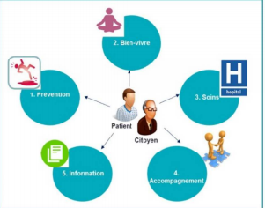

Figure 1 Activités en rapport avec la santé [5]

## Développement du secteur de l’e-santé

L’e-santé est ainsi porteuse d’un potentiel d’ameliorations pour le système de santé,pour ses professionnels comme pour les patients et la population en général, mais son déploiement peine, à trouver sa voie et reste cantonné à des expérimentations qui se succèdent.Or, l’e-santé ne modifiera réellement les pratiques qu’en changent de dimension.Il faut passer d’un déploiement surde petits volumes focalisés sur une population étroite, tant de patients que de professionnels de santé, à une utilisation massive et systématique afin de tirer les bénéfices en efficience et en qualité de prise en charge.Comme pour tous les secteurs d’activités,l’usage du numérique ne délivre, en effet vraiment toute sa valeur ajoutée que si son usage est généralisé sur l’ensemble de la chîne.Ainsi, internet n’a bouleversé nos pratiques d’échanges entre les individus et l’accèes à l’information que le jour où la population a été largement utilisatrice. De même, la dématérialisation des processus internes dans les entreprises n’a vraiment augmenté la productivité que le jour où chaque fonction a pu être intégrée dans un système d’information (SI) global de l’entreprise.L’engouement pour les ERP1 et venu bien évidemment,du constat que seule l’interconnexion des différentes fonctions dans le même SI apporte un gain radical en matière de qualité et d’efficience.L’étape supplémentaire a été franchie quand la chaîne de valeur intra-entreprise a pu être connectée, à un coût acceptable , via les réseaux internet, avec les fonctions externes à l’entreprise dématerialisant ainsi l’ensemble de cette chaîne et ce sans contraintes géographiques.La richesse de l’information numérique détenue a ainsi crû significativement apportant une valeur ajoutée très significative à l’entreprise (traitement des données,qualification de l’information..).Ce qui est vrai ,ici,pour l’entreprise le sera pour la santé. [5]

## Problematique

La gestion des ressources médicaux n’est pas simple , car il y a beaucoup de tâches à faire afin d’assurer un bon service au patient. Il faut gérer les dossiers médicaux,faire le suivi des patients et assurer une bonne réputation du cabinet.Tout ça demande beaucoup d’argent, d’effort et du temps.D’autres par les patients doivent trouver un médcin,prendre un rendez-vous, donc il doit faire un déplacement. La plupart du temps, les patients sont dans des laboratoires ou des centres de radiologie médicale. Cependant, les informations sur les médecins ne sont pas toujours disponibles ainsi, le processus de nomination traditionnelle est très lourd et il est important de fournir des services de télémédecine pour résoudre les difficultés et éviter fondamentalement la perte de temps de travail.

# Etude de l’existant

La réalisation de tout projet doit être précédée par une étude de l’existant qui détermine des observations en détectant les avantages et les inconvénients des applications actuelles et les besoins des utilisateurs.

Dans cette section, nous menons une étude basée sur les observations des différentes plateformes pour le secteur médical et lister leurs points forts puis leurs points faibles. Ces observations nous permettront de bien définir les grandes lignes de notre solution. Ainsi, le but de cette étude est de déduire les fonctionnalités à intégrer dans notre application.

## Santymed

Santymed est un logiciel gratuit potentiellement permettant la gestion des cabinets médicale et les cliniques.[6]

Il permet de:

* gérer  l’organisation des dossiers médicaux
* prendre une visite médicale en ligne
* prendre un rendez-vous en ligne
* Offrir un module ordonnance pour le médecin
* Suivre du dossier médical
* gérer  courriers médicaux

La figure ci-dessous presente l’interface principale de « Santymed » :

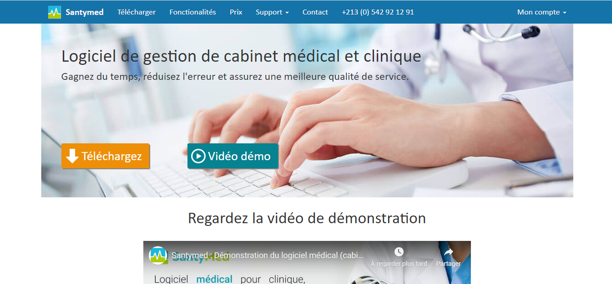

Figure 2 - Interface principale de "Santymed" [6]

## Med.tn

Med.tn est une plateforme qui permet aux patients de trouver un médecin le plus proche et de prendre rendez-vous en ligne. [7]

Cette application permet de :

* Poser des questions en ligne directement aux médecins.
* Offrir un moteur de recherche pour trouver une pharmacie à proximité.
* Gérer les cabinet médical, qui optimise l'organisation des professionnels de santé.
* Entrer en contact avec des patients et de répondre à leurs interrogations.

La figure ci-dessous presente l’interface principale de « Med.tn » :



Figure 3 - Interface principale de "Med.tn"[7]

## Etude comparative

Dans cette section nous allons représenter une synthèse des applications existantes sous forme d’un tableau, nous pouvons trouver le résultat de l’analyse et de critique des applications existantes mentionnées précédemment selon des critères pris en considération dans le processus d'évaluation de ces applications.

Le tableau suivant fait la comparaison entre les solutions déjà existantes :

Tableau 2- Synthèse des applications existantes

|  |  |  |  |  |  |
| --- | --- | --- | --- | --- | --- |
| critères comparaison | Le cible destiné à l’application | Les fonctionnalités | Extention mobile | Propriétaire et open source | Système de notification |
| Santymed | Les cliniques  Les cabinets médicales  En Algérie | Module GED  Module gestion dossier médicale  Module courriers médicaux | non | Open source  Pour certains fonctionnalitées propriétaire | Oui |
| Med.tn | Les médecins  Les pharmacies  En Tunisie | Module prise rendez-vous  Module questions | non | Open source | Non |

## Critique

Après une étude approfondie des applications existantes appartenant au domaine des ERPs orientées au secteur médicale, nous avons constaté qu’elles comportent toutes des imperfections. Ces lacunes se voient au niveau des fonctionnalités, et des extensions, vu que la plupart des applications citées ci-dessus se limitent uniquement au module de gestion des rendez-vous. Elles négligent probablement le côté application mobile ainsi le système de notification.

1. **Solution proposée**

Dans le cadre de stage de fin d’étude, la société « Gpro-consulting » nous a confié la réalisation d’une application composée d’une partie web et une partie mobile qui resou les problèmes résultantes aux insuffisances enumérées précédemment.L’application est composé de plusieurs modules :

* Module inscription.
* Module module administratif
* Module gestion des dossier médicaux
* Module gestion des ressources matriels et financière

Les utilisateurs peuvent faire une recherche sur les médecins les plus proche d’eux. Elle permet aussi aux médecins de faire l’archivage et l’echange des dossier médicales de ses communs patients ainsi la communication par des messages. Le médecin peut suivre ses patients comme il peut suivre ses bénifices en terme ressource financière ou matériels en fonction de ses dépenses et recettes. En outre, les patients peuvent prendre un rendez-vous avec le prestataire approprié et ils peuvent aussi lui contacter en utilisant la messagerie instantanée. La figure 4 represante l’architecture générale de notre application :

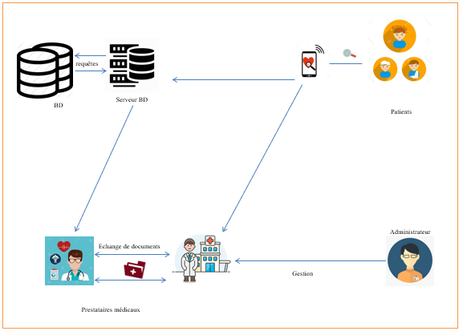

Figure 4 – Architecture générale de l’application

# Les des méthodologies de développement

La méthodologie de dévéloppement est une démarche organisée rationnellement pour aboutir à un objectif. Parmi les différentes méthodologies existantes, nous pouvons citer le modèle en cascade utilisé souvent dans les projets simples dont les besoins sont clairs et bien définis dès le début, le modèle en Y utilisé pour le développement des applications mobile, ainsi que le processus unifié et les méthodologies Agiles caractérisées par leur souplesse et utilisées dans les grands projets. Le tableau suivant décrit les méthodologies de dévéloppement en détaillant leurs points forts faibles :

Tableau - Etude comparative des méthodologies de developpement [8]

|  |  |  |  |
| --- | --- | --- | --- |
| **Description** | | **Forces** | **Faiblesses** |
| **Classique** | | | |
| **Cascade** | Ce modèle se définit comme une suite de phases (analyse, conception, développement, test) qui s’enchaînent dans un déroulement linéaire. Chaque phase se termine à une date précise par la production d’un livrable (document ou logiciel) Celui-ci peut servir dans le cadre du plan qualité. En cas de non-validation de la phase, un retour à la phase précédente est possible. | Donne une très bonne visibilité de l’avancement du projet tout au long de son déroulement.  Facile à comprendre et à utiliser.  Adapté pour une équipe inexpérimentée.  Les limites de chaque étape sont visibles.  Facilite un management du projet .  La définition des besoins est non-évolutive .  La qualité prime sur le coût. | Tous les besoins doivent être bien spécifiés au départ. Interaction impossible entre les phases de développement. L’intégration n’est possible qu’en fin du cycle. Pas de retour en arrière d’une phase à l’autre. Le risque augmente au cours du temps de sorte qu’il est coûteux de réparer les erreurs des premières phases. Problèmes non découverts avant les tests. Pas de prise en compte des évolutions des besoins. Durée du projet inférieur à un an. Le client peut se retrouver non satisfait |
| **En V** | Ce modèle est une amélioration du modèle en cascade réduisant l’effet tunnel, c’est à dire la perte de visibilité par les clients à un moment donné de l’avancement du projet. Quand ce dernier ressort du tunnel, on découvre des livrables qui ne sont pas toujours ceux que l’on attendait.  Dans le cycle en V deux branches existes:  Top-Down: décomposition du projet.  Bottom-Up: intégration et tests.  La pointe du V, quant à elle, représente la réalisation concrète du projet, le codage.  Une étape de conception correspond à une étape de test qui lui est spécifique. | Propose au fur et à mesure une démarche de réduction des risques, en minimisant progressivement l’impact des incertitudes.  Facile à utiliser.  Les tests sont effectués à chaque étape.  Le contrôle se fait progressivement à chaque étape.  Les phases de validation sont prises en main très tôt dans le processus de développement. | Le processus n’est pas itératif  Une mauvaise prise en compte des changements de la spécification des besoins  Ne contient pas les activités d’analyses de risques  Exclusion de l’utilisateur dès la phase de conception, car trop technique.  Contrôle qualité significatif seulement en fin de projet.  Dans un contexte compétitif, risque éventuel de ne pas respecter les délais.  Utilisé pour les projets de taille moyenne et peu complexe.  Une mauvaise prise en compte |
| **Description** | | **Forces** | **Faiblesses** |
| **Agile** | | | |
| **2TUP** | • Dissocie les aspects techniques des aspects fonctionnels.  • Propose un cycle de développement en Y.  • Cible des projets de toutes tailles. | • itératif  • la méthode fait une large place à la technologie et à la gestion du risque  • définit les profils des intervenants, les livrables | Plutôt superficiel sur les phases situées en amont et en aval du développement : capture des besoins, support, maintenance, gestion du changement…  • Ne propose pas de documents types |
| **Scrum** | Méthode itérative basée sur un « *backlog* » de fonctionnalité, conçu pour améliorer de manière significative la productivité des équipes de développement généralement paralysées par des méthodologies lourdes, s’adapte à tout type de contexte et de projet (pas uniquement informatique), dès lors qu’un groupe de personnes cherche à atteindre un but commun. | • équipe motivée et soudée.  • méthode rigoureuse.  • flexibilité aux changements.  • contrôle continu.  • entièrement développé et testé pour de courtes itérations  • simplicité des processus  • organisation personnelle  • cohésion d’équipe  • indépendant, petit, équipes à organisation automatique de développement.  • contrairement à d’autres méthodes, l’équipe chargée de la réalisation est isolée sur une période pouvant aller jusqu’à 30 jours (cycles de 30 jours), pour éviter toute influence extérieure.  • concept intégré et simple.  • pas trop de management (pas de procédures complexes, pas de documentation à maintenir, communication directe)  • gestion continuelle du risque  • estimation permanente des efforts à fournir  • insistance sur les tests : facilite l’évolution et la maintenance  • plus rapide et moins cher | • le client doit être éduqué  • disponibilité accrue du client  • l’équipe dirigeante doit accepter la méthode et ses impératifs  • violation de responsabilité (pas de hiérarchie)  • l’intégration et le test d’acceptation ne sont pas détaillés  • pas d’évolution des besoins dans chaque sprint  • peu, voir pas, de documentation écrite  • pratiques assez nouvelles donc changement de conduite à prévoir  • très difficile à mettre en place avec une équipe virtuelle |

## Choix de la méthodologie de développement

### Agile-Scrum

Pour notre part et pour bien conduire notre projet et assurer un bon déroulement des différentes phases, nous avons choisi de travailler avec la méthodologie agile SCRUM que nous allons l’utiliser tout au long de notre travail.

Dans le deuxième chapitre nous allons attraper les différents besoins de notre projet que nous les appellons selon SCRUM “Backlogs”. Puis, nous allons découper ces backlogs sous la forme des boîtes de temps nommée “sprints”.[8]

La figure 5 décrit la méthode de développement Agile scrum :

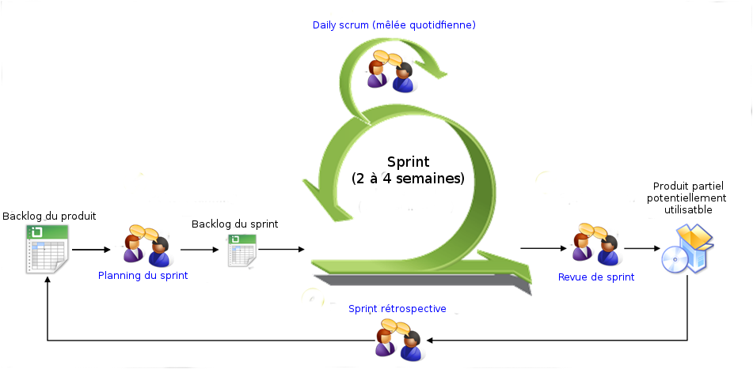

Figure 5 - Méthodologie de développement Agile Scrum[8]

### Vocabulaire SCRUM

Pour travailler avec Agile , il nous semble important de partir sur de bonnes bases d’où il est important de savoir le vocabulaire scrum. Le tableau suivant illustre ce vocabulaire.

Tableau - illustration du vocabulaire scrum[8]

|  |  |
| --- | --- |
| Element | Description |
| Sprint | C’est une période d’un mois au maximum au bout de laquelle l’équipe délivre un incrément du produit. Chaque sprint possède un but et on lui associe une liste d'éléments du carnet du produit (fonctionnalités) à réaliser. |
| Release | C’est une nouvelle version du produit, livrée aux utilisateurs. Elle est le fruit de plusieurs Sprints. |
| Product Backlog | C’est l'artefact le plus important de Scrum, il représente la liste des fonctionnalités attendues d’un produit. Plus exactement, c’est l'ensemble des caractéristiques fonctionnelles et techniques qui constituent le produit souhaité. Les caractéristiques fonctionnelles sont appelées histoires utilisateur (user story) et les caractéristiques techniques sont appelées histoires techniques (technical story). |
| Sprint Backlog | Ou bien **carnet** de sprint celui-ci contient des éléments du carnet de produit qui seront réalisés. L’équipe met à jour régulièrement le carnet de sprint au cours de son activité, afin que celui-ci donne une vision la plus précise possible de ce que l’équipe prévoit de réaliser pour atteindre l’objectif du sprint. |
| Rétrospective de Sprint | qui a généralement lieu après la revue de sprint est l’occasion de s’améliorer (productivité, qualité, efficacité, conditions de travail, etc.) à la lueur du “vécu” sur le sprint écoulé (principe d’amélioration continue). |
| Mêlée quotidienne | s’agit d’une réunion de synchronisation de l'équipe de développement qui se fait debout (elle aussi appelée “stand up meeting”) en 15 minutes maximum au cours de laquelle chacun répond principalement à 3 questions : « Qu’est ce j’ai terminé depuis la dernière mêlée ? Qu’est-ce que j’aurai terminé d’ici la prochaine mêlée ? Quels obstacles me retardent ? ». |
| L’équipe de développement | C’est une équipe qui se charge de la transformation des besoins exprimés par le Product Owner en fonctionnalités utilisables. Elle est constituée principalement des développeurs, des architectes, des testeurs, etc. |
| Le scrum master | C’est le directeur de produit, il doit maîtriser Scrum et s’assurer que ce dernier est correctement appliqué aux pratiques et aux règles. Il a donc un rôle de coach à la fois auprès du Product Owner et auprès de l’équipe de développement. |
| Le product owner | C’est le propriétaire de produit, est la seule personne responsable de fixer les objectifs du sprint, diriger le travail de l’équipe et de traduire la vision du produit à réaliser (représentant généralement le client). |

## Diagramme de Gantt :

Le diagramme de Gantt est couramment utilisé dans la gestion des projets. Il permet de représenter l’état d’avancement au cours du temps des différentes activités (tâches) constituant un projet, de manière visuelle[9]. Nous supposons que notre projet sera divisé en deux release et chaque release est composé de sprints. Notre diagramme de Gantt est donné par la figure suivante  : 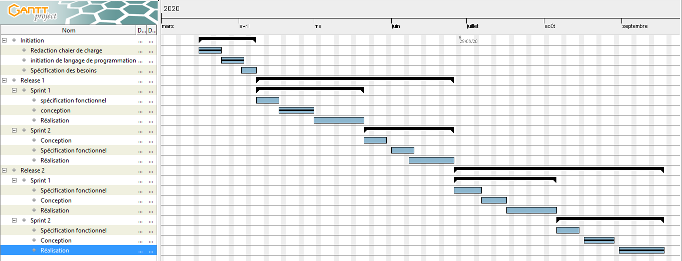

Figure 6 - Diagramme de Gantt

# Conclusion

Dans ce chapitre nous avons présenté tout d’abord la société d’acceuil, puis nous avons exposé le cadre de notre travail ainsi que la problématique pour enfin recensé une étude comparative entre les méthodologies de développement existante.

Enfin, nous avons conclu ce chapitre par l’illustration de la solution souhaitée. Le chapitre suivant sera consacré à la spécification des besoins fonctionnels et non fonctionnels.

# Chapitre 2 : Spécification des besoins

# Introduction

Dans le chapitre précèdent, nous avons choisi d’adopter la méthodologie Scrum pour la conception de notre futur système. En fait, nous entâmenons dans cette étape la phase de planification et d’architecture logicielle.

Cette étape d’analyse et de spécification des besoins selon la méthode SCRUM appelée “la spécification des “Backlogs”.Les travaux réalisés dans cette période de temps conduisent à construire une bonne vision du produit, à identifier les rôles des utilisateurs et dégager les fonctionnalités principales à fin de produire le Backlog initial ainsi qu’une première planification des sprints. Nous allons aussi définir les outils choisis pour la réalisation de l’application. A ce niveau, nous entamons l’étape de l’état de l’art de notre application. Nous identifions les plates-formes de travail, les technologies utilisées et les differents composants du système développé.

# Capture des besoins

Les besoins de notre application ERP se décomposent en trois parties : besoins fonctionnels, besoins non fonctionnels et besoins techniques. Nous allons par la suite dévélopper les 3 types de besoins mais avant ça nous allons identifier les acteurs de notre application .

## Identifications des acteurs

Nous allons exposer l’ensemble des besoins fonctionnels auuxquels devrait répondre impérativement la partie client et la partie administration de notre application à développer.

Les différents acteurs qui interviennent dans notre application sont les suivants :

**Administrateur** : L'administrateur est le principal acteur dans notre application car il est le responsable des différentes activités et a pour rôle de gérer les comptes des agents administrateur et des comptes prestataires.

**Utilisateur** : cet acteur représente toute personne authentifiée et qui pourra bénéficier de toutes les fonctionnalités fournies par le système. Dans notre application on a deux types d’utilisateurs: soit un médecin soit un patient.

**Medecin** : c’est un utilisateur qui vas donner un service de santé pour un patient inscrit à l’application.

**Patient :** c’est un utilisateur qui peut consommer les services offert par notre application.

## Identification des besoins fonctionnels

* **Utilisateur :**
* s’ inscrire
* Chercher une para-pharmacie
* Chercher une pharmacie
* Chercher un radiologue
* Chercher un médecin
* Chercher un hôpitale
* Chercher un laboratoire
* Chercher un clinique
* **Utilisateur patient :**
* Demander rendez-vous
* Contacter un médecin
* Gérer son compte
* **Utilisateur médecin :**
* Gérer compte
* Gérer ses rendez-vous
* Consulter ses patients
* Gérer ses messageries
* Archiver un DMs
* Echanger des documents avec les autres médecins
* Consulter ses recettes
* Consulter ses dépenses
* Consulter ses ressources matérielles
* Gérer l’échange des dossiers médicaux entre les médecins
* **Administrateur :**
* Gérer les villes
* Gérer les rôles
* Gérer les cliniques, les hôpitaux, les laboratoires, les pharmacies, les parapharmacies par ville
* Gérer les spécialités des médecins
* Gérer les médecins
* Gérer la stérilisation de ressources matérielles d’un médecin
* Gérer les dossiers médicaux archivés
* Gérer les dépenses
* Gérer les recettes

## Diagramme Cas d’utilisation globale :

Le diagramme de cas d’utilisation globale permet de d´ecrire les fonctionnalités du futur système et de structurer les besoins des utilisateurs. D’abord nous exposons le diagramme de cas d’utilisation général par la figure N°7 puis détaillons les cas d’utilisation de chaque utilisateur et l’interaction entre eux.

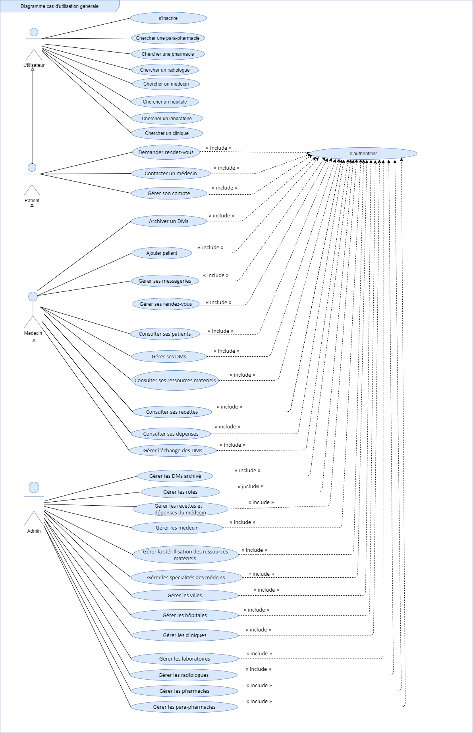

Figure 7 - Diagramme de cas d'utilisation général

## Diagramme de classe générale

Le diagramme de classe est trés utile en génie logiciel.Il présente les différents classes et les interfaces des systèmes ainsi que les différentes associations entre celles-ci. Ce diagramme est considéré comme le plus important en modélisation orientée objet.

La figure suivante représente le diagramme de classe générale de notre application :

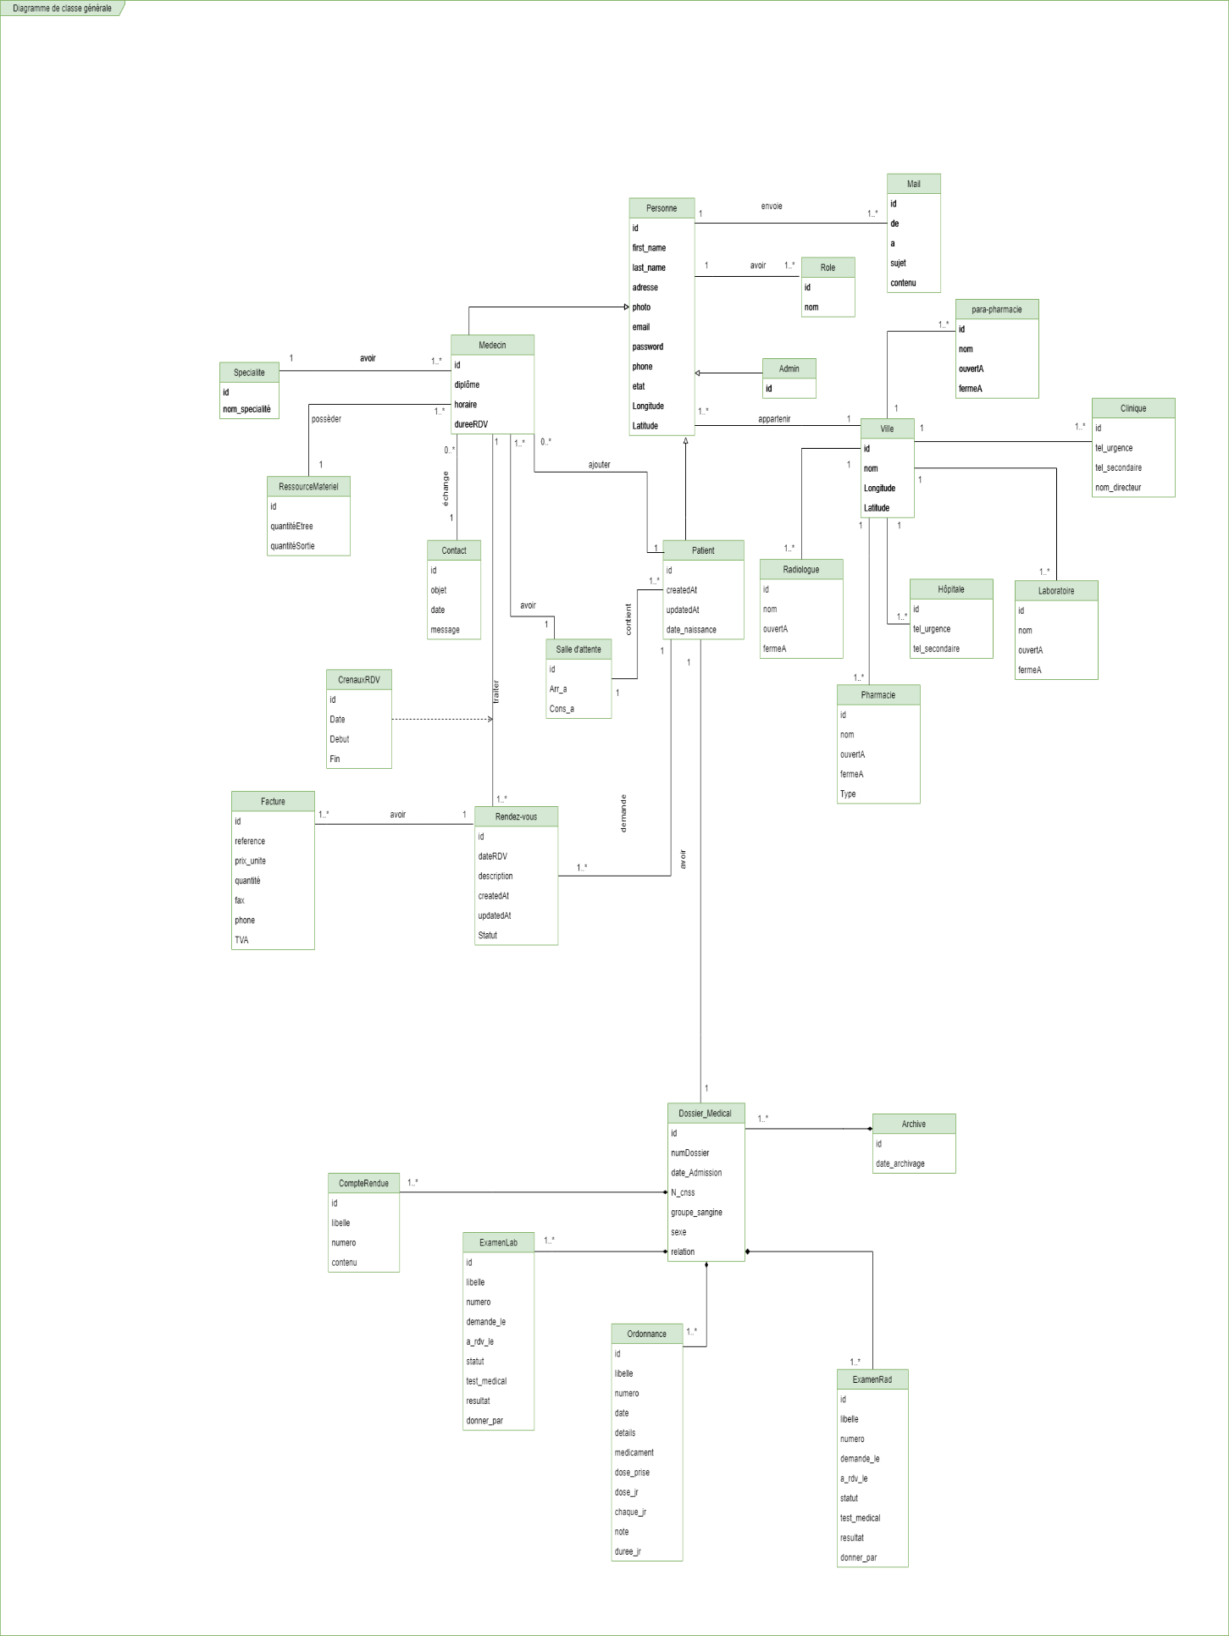

Figure 8 - Diagramme de classe générale

### Représentation de diagramme de classe en MVC :

La figure ci-dessous montre le diagramme de classe selon le modèle MVC :

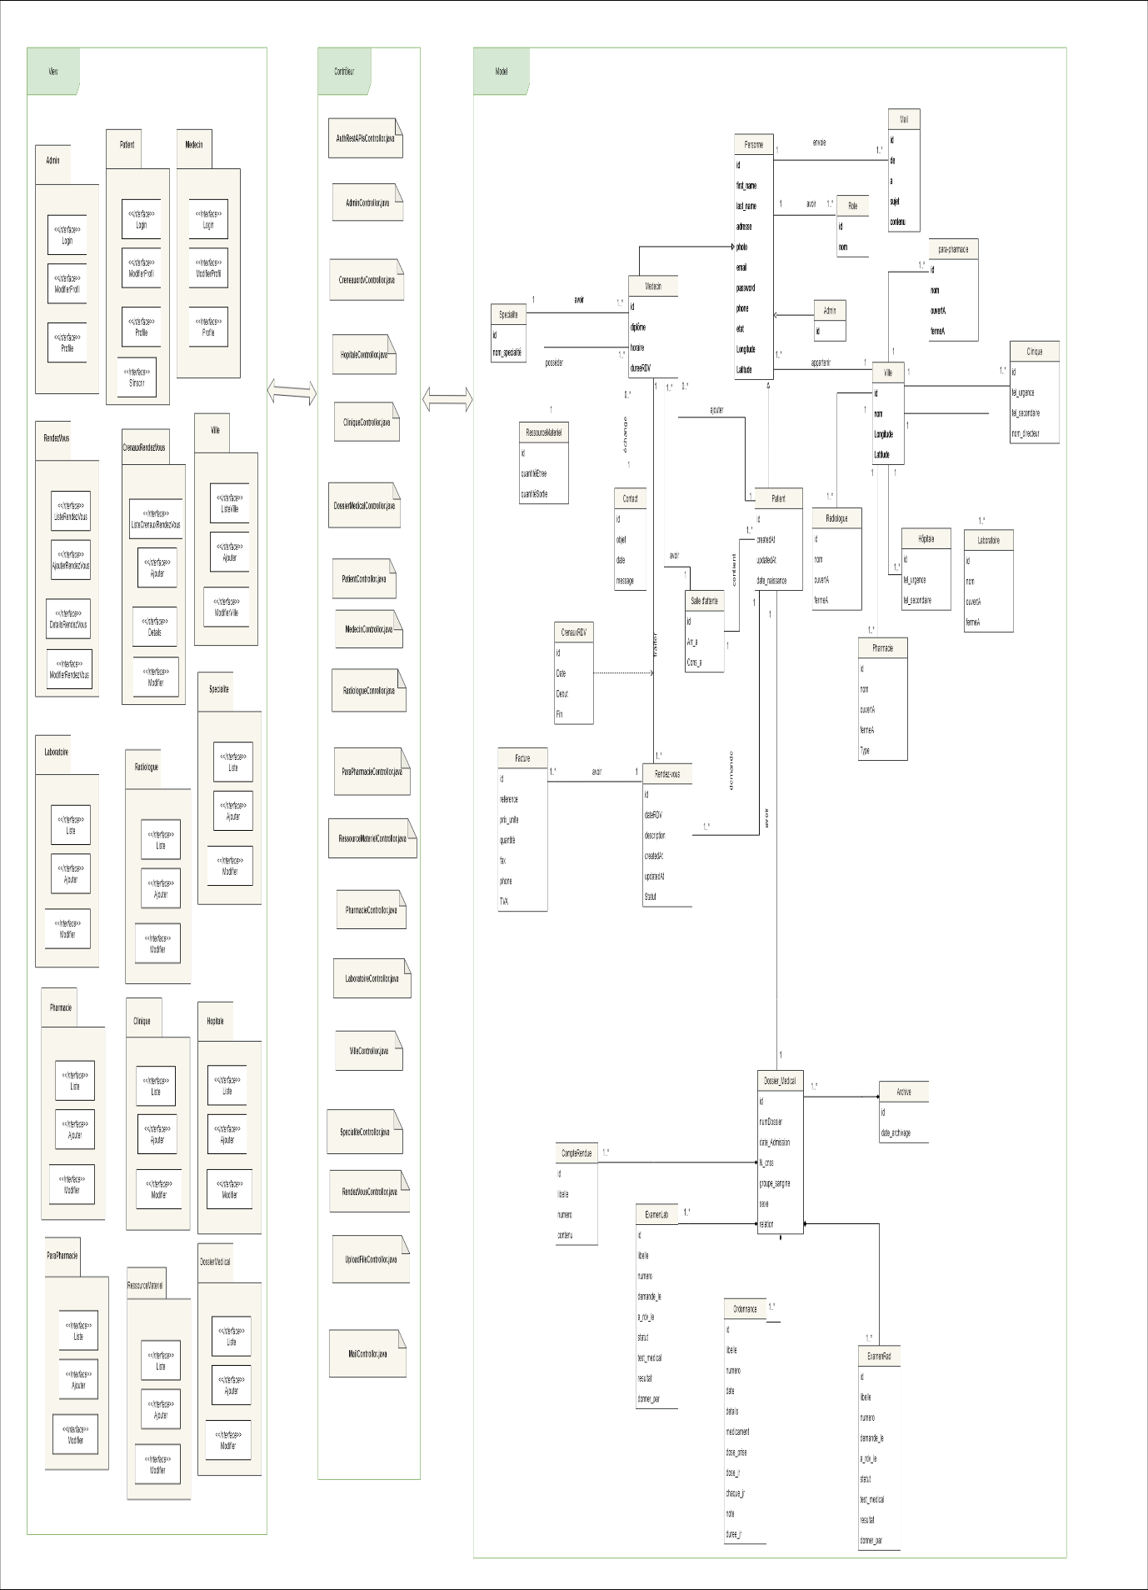

## Diagramme de Composant

Le diagramme de composant décrit l’organisation du système du point de vue des éléments logiciels comme les modules(paquetages, fichers sources,exécutable,..), des données(fichiers,BD) ou encore d’élements de configuration ( paramètres, scripts, fichier de commande,..) .

Ce diagramme permet de mettre en évidence les dépendances entre les composants formants notre application ERP :

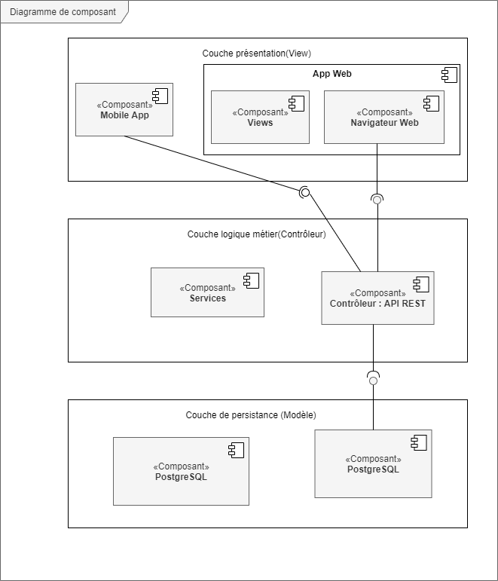

Figure 9 - Diagramme de Composant

* La couche présentation :Joue le rôle de la vue dans le modèle MVC, il décrit tous ce qui est interfaces ,fenêtres et actions à fin de présenter les données du model et gérer les entrées des utilisateurs.
* La couche logique métier :Joue le rôle de contrôlleur .C'est comme un gestionnaire, son rôle est de traiter les événements en provenance de l’interface utilisateur et les transmet au modèle pour le faire évoluer ou à la vue pour modifier son aspect visuel (pas de modification des données affichées mais des modifications de présentation).
* La couche persistance :Joue le rôle du modèle.elle concerne la persistance de données qui est responsable au mapping objet relationnel dans un serveur postgreSQL.

## Identification des besoins non fonctionnels

La réussite d’une application se base non seulement sur ses fonctionnalités mais aussi sur un certain nombre d’exigences non fonctionnelles. Les principaux besoins non fonctionnels peuvent être les suivants :

* **La sécurité** : Lors de chaque connexion, le système demande à l’utilisateur de passer son login et son mot de passe. Ce dernier est crypté au niveau de base de données pour garantir plus de sécurité.
* **L’ergonomie** : les interfaces doivent respecter des règles d’utilisabilité donc elles doivent être simples, compréhensibles, faciles à utiliser. Elles doivent également respecter la charte graphique et la palette des couleurs utilisées, l’utilisateur est guidé lors de la saisie de certaines informations afin de respecter les formats des champs de la base de données.
* **Contrôle de saisie** : L’application prendra également en considération le contrôle d’insertion de données et ne permettra pas l’insertion de données malveillantes.
* **Maintenabilité** : le code doit permettre des futures évolutions ou améliorations.
* **Portabilité :** l’application doit être fonctionnelle sur n’importe quel pplates-formes.Donc nos interfaces doivent être responsives pour permettre aux utilisateurs d’utiliser notre application sur leurs tablettes et leurs smartphones et non seulement sur leurs ordinateurs.
* **La modularité :** c’est une approche structurante qui sépare un logiciel en petites unités rassemblées qui composeront l’ensemble d’un logiciel. Cette approche permet non seulement une certaine réutilisation de certaines unités de traitements mais aussi une très grande souplesse dans la modification puisque le changement d’un module n’implique pas le changement de tous les autres.

## Capture des besoins techniques

Une étude approfondie des différents types d’architectures et environnements existants s’avère indispensable avant d’entamer le développement de notre application afin de choisir de manière plus claire ceux qui seront adéquats avec les caractéristiques de l’application.

### Architectures logicielles

L’architecture d’un programme ou d’un système informatique est la structure (ou les structures) du système qui comprend les éléments logiciels, leurs propriétés visibles et leur relation. Elle est sa conception de haut niveau.

N’importe quel système complexe est composé de sous-systèmes qui interagissent entre eux.

La conception de haut niveau est le processus qui consiste à identifier ces sous-systèmes ainsi que les relations qu’ils entretiennent entre eux. L’architecture d’un système est le résultat de ce processus.

#### Architecture deux-Tiers

L'architecture à deux niveaux (aussi appelée architecture 2-tiers, tiers signifiant tierce partie) caractérise les systèmes clients/serveurs dans lesquels le client demande une ressource et le serveur la lui fournit directement. Cela signifie que le serveur ne fait pas appel à une autre application afin de fournir le service. La figure suivante illustre l’architecture deux-tiers :

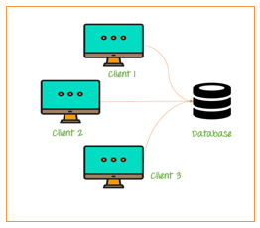

Figure 10 - Architecture 2-tier[10]

#### Architecture trois-Tiers

Dans l'architecture à trois niveaux (appelée architecture 3-tiers), il existe un niveau intermédiaire, c'est-à-dire que l'on a généralement une architecture partagée entre :

-Un client, c'est-à-dire l'ordinateur demandeur de ressources, équipée d'une interface utilisateur (généralement un navigateur web) chargée de la présentation

-Le serveur d'application (appelé également middleware), chargé de fournir la ressource mais faisant appel à un autre serveur

-Le serveur de données, fournissant au serveur d'application les données dont il a besoin

La figure suivante illustre l’architecture trois-tiers :

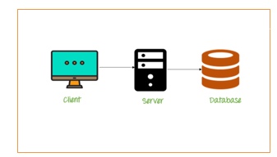

Figure 11 - Architecture 3-tier[10]

#### Choix de l’architecture de l’application :

L'architecture en couches (aussi appelée architecture multi-tiers) est une pratique d'architecture logicielle qui propose de concevoir le système comme une superposition de strates, chaque strate étant définit par une responsabilité spécifique.

L’architecture de notre projet est composée de plusieurs couches logiques définis comme suit

* + Côté client (ce que les utilisateurs voient dans les navigateurs), couche d'interface utilisateur. Il va s’agir dans notre cas, d’une application mobile hybride dévélopper avec ionic6 et web dévélopper avec Angular9.
  + Côté serveur :
* Couche des contrôleurs
* Couche métier (services)
* Couche Accès au donnée DAO (Repositories/persistance)
  + Couche de données : Toutes les données est stockée dans une base de données.Dans notre cas le base de données est un base de données relationnel Postgresql.

**Les contrôleurs :**

Le rôle des contrôleurs est de récupérer les données utilisateurs, de les filtrer et de les contrôler, de déclencher le traitement approprié (via le modèle), et finalement de déléguer la production du document de sortie à la vue. Comme nous l’avons indiqué précédemment, l’utilisation de contrôleurs a également pour effet de donner une structure hiérarchique à l’application, ce qui facilite la compréhension du code et l’accès rapide aux parties à modifier.

**Services :**

Les services sont des classes Java qui implémentent toute le logique métier de l'application. Idéalement, la couche service ne sait rien des requêtes Web ou de la couche de base de données. Les services acceptent les classes de modèles, exécutent certaines actions de logique applicative, appellent d'autres services, appellent la couche accès aux données et produisent d'autres classes de modèle. Initialement, les services sont appelés depuis la couche du contrôleur. Ils peuvent utiliser des classes de DAO pour charger ou sécuriser des informations dans la couche de données.

**Repositories :**

Ces classes Java fournissent un accès (lecture et écriture de données) à la couche de données. Habituellement, les bases de données relationnelles sont utilisées en tant que couche de données, mais cela peut facilement être autre chose - par exemple, une base de données NoSQL ou un partage de fichiers.

La figure suivante illustre l’architecture de notre application :

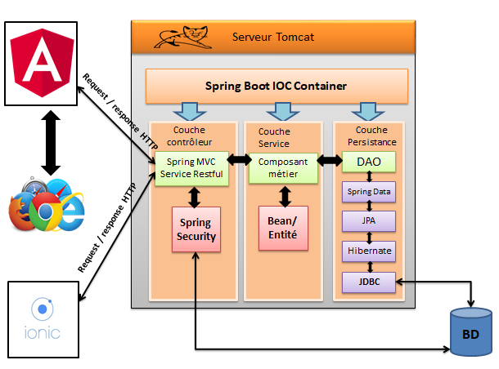

Figure 12 - Architecture de l'application

Nous allons détaillé par la suite le patrons de conception:

### Patron de conception

un **patron de conception** est un arrangement caractéristique de modules, reconnu comme bonne pratique en réponse à un problème de conception d'un logiciel. Il décrit une solution standard, utilisable dans la conception de différents logiciels.[12]

Nous allons adopté le patron de conception MVC pour plusieurs raisons.

Le modele MVC est une architecture qui se repose sur la volonté de separer l’interface (la Vue), les données (le Modèle) et les fonctionnalités (le Contrôleur) pour faciliter la maintenance et l’integration et garantir la réutilisation des composants de l’application.Ainsi l’application se trouve fragmentée en trois composants essentiels :

***Modèle (données de l’application)***

Un modèle contient des données qui seront affichées et, selon la mise en œuvre du modèle, le logique métier. Dans le cadre de notre application, il s’agit d’un fichier JSON.

***Vue (présentation, interface utilisateur)***

Une vue est responsable de présenter les données du modèle et de gérer les entrées des utilisateurs. Il est connecté au modèle et au contrôleur

***Contrôleur (traitements, logique de contrôle, gestion des événements, synchronisation)***

C'est comme un gestionnaire, son rôle est de traiter les événements en provenance de l’interface utilisateur et les transmet au modèle pour le faire évoluer ou à la vue pour modifier son aspect visuel (pas de modification des données affichées mais des modifications de présentation).

Ce modèle peut se transposer pour les applications web sous la forme d'une architecture dite multi-couche: la vue est mise en oeuvre par la notion du composant Angular(les interfaces .html), le contrôleur est mis en oeuvre par des contrôlleur RestControllor. Différents mécanismes peuvent être utilisés pour accéder aux données et nous avons adoptés les composant métier (entités).

La figure suivante résume les différentes interactions entre le modèle, vue et le contrôleur :

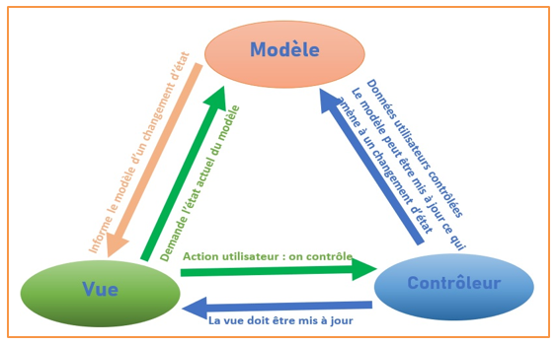

Figure 13 - Architecture MVC[12]

### Architechture de sécurité

#### L’intérêt de developper une API pour un ERP médicale

L'API peut être résumée à une solution informatique qui permet à des applications de communiquer entre elles et de s'échanger mutuellement des services ou des données. Il s'agit en réalité d'un ensemble de fonctions (que l'on peut appeler via une requête HTTP) qui facilitent, via un langage de programmation, l'accés aux services d'une application.

En fait, l'API est un moyen efficace de faire communiquer deux programmes informatiques.Pour lui permettre d'évoluer plus facilement, pour séparer encore plus distinctement backend et front-end et pour faciliter le développement d'applications web ou pour laisser les membres le droit de coder une « surcouche›› , par exemple pour un site de gestion des dossier médical.

#### Les différentes architectures d’API

* **Architecture d’API SOAP :**

Figure - Mode de communication d’API SOAP[13]

SOAP est un protocole reposé exclusivement sur XML pour envoyer des messages. Cette technologie est échouée car elle repose sur une messagerie binaire, la messagerie XML. En fait, de nombreux développeurs ont trouvé SOAP lourd et difficile à utiliser.

* **Architecture d’API REST :**

REST est un style d'architecture, fournit une alternative plus légère. Au lieu d'utiliser XML pour effectuer une requête, REST s'appuie souvent sur une URL simple.

Dans certaines situations, vous devez fournir des informations supplémentaires de manière particulière, mais la plupart des services Web utilisant REST reposent exclusivement sur l'obtention des informations nécessaires à l'aide de l'approche URL.

Figure - Mode de communication d’API REST[13]

**Architecture d’API adoptée :**

Nous allons choisir le type d'API celle qui s'adapte le mieux à nos besoins de mon application, et nous choisirons l'API REST pour plusieurs raisons : simple à utiliser, propre et polyvalente pour beaucoup de types d'échange d'informations entre logiciels et ne fait usage que du protocole http. Ce type d'API est un type trés spécial d'interface qui nous avons développée sur Spring Boot.

Les utilisateurs (d'autres applications) peuvent appeler RESTful API et recevoir un résultat. Mais, cette API ne peut pas être publique, en raison de leur sensibilité, nous devons donc les sécuriser.

En fait, Il existe une technique mis en oeuvre pour sécuriser notre API qui est l'utilisation de Spring Security avec l'implémentation de protocole d'authentification JWT (JSON Web Token). Alors on peut dire que l'accés à l'API Rest est sécurisé d'une manière statless, par Spring Security en utilisant JWT.

**Sécurisation d'Api Restful**

Pour comprendre le fonctionnement de sécurité d'Api il est nécessaire de comprendre la plateforme spring sécurity et la protocole JWT.

1. **plateforme Spring security**

Ce qui est un cadre d'authentification et de contrôle d'accés(autorisation) puissant et hautement personnalisable. C'est la norme de facto pour la sécurisation des applications basée sur Spring, elle fournit une solution de sécurité complète pour les applications logicielles d'entreprise basées sur Java EE qui nous fournir un système de sécurité utile et hautement configurable.

En effet, ce Framework est caractérisé par :

* Prise en charge complète et extensible pour l'authentification et l'autorisation,
* Sauvegarde de mot de passe crypt_e dans la base de donn_e,
* Protection contre les attaques telles que la fixation de session, le détournement de clic, la falsification de requêtes intersites, etc.

1. **protocole d'authentification JWT**

Json Web Token est un standard (RFC 7519) qui définit une solution compact et autonome pour transmettre de manière sécurisée des informations entre les applications en tant qu'objet structuré au format JSON(Java Script Objet Notation). Ces informations peuvent être vérifiées et approuvées car elles sont signées numériquement.

Les JWT peuvent être signés à l'aide de l'algorithme HMAC1 qui est symétrique (avec un clé privé) ou à l'aide de RSA2 qui est asymétrique (avec une paire de clés publique et privée).

Le principe de JWT :est un standard qui connaît aujourd'hui une grande popularité dans la communauté des développeurs informatiques. Il décrit une façon d'échanger des informations entre plusieurs tiers, avec la souplesse et la légèreté du format JSON et tout cela de façon sécurisée. Elle permet donc l'échanger du contenu pour un utilisateur authentifié grâce à la clé secrète utilisée dans la signature. La signature permet également d'assurer l'intégrité du contenu. la figure ci-dessous montre le principe de protocole JWT est représenté.

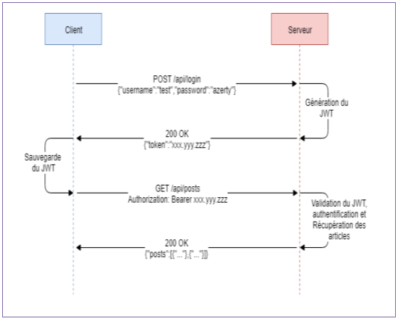

Figure 16 - Utilisation du JWT lors des echanges client-serveur.[13]

1. **Structure** **de JWT**

Un JWT est simplement constitué de trois parties séparées par un point comme ce représentés par la figure ci-dessous :

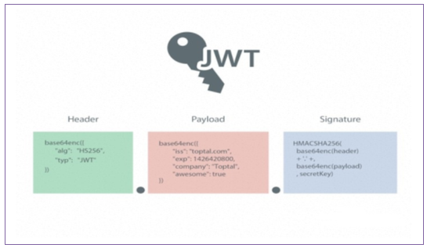

Figure 17 Représentation de structure Web-JWT [13]

Le Header : comprend généralement deux parties (le type du jeton JWT et l'algorithme de hachage utilisé (tel que HMAC SHA256 ou RSA)).

Le Payload : Le contenu est un simple objet avec les informations à échanger entre le client et le serveur (expiration du token, identité de l'utilisateur connecté, . . . ). On peut y placer librement des champs personnalisés et propres à nos besoins (public claims) et des attributs réservés définis dans la spécification (registered claims).

Quelques "registered claims" :

* iss : Origine du token (issuer),
* sub : Sujet (subject),
* exp : Date d'expiration du token (expiration),
* iat : Date de création du token (issued at),
* ...

La Signature : Pour créer la partie signature, vous devez utiliser le Header codé, le Payload codée et un secret.Elle est utilisée pour s'assurer que le message n'a pas été modifié en cours de route.

La figure ci-dessous montre un JWT qui a le Header et le Payload précédents et il est signé avec un secret.



Figure 18 Représentation du jeton JWT de manière codée et décodée [13]

### Langage de developpement :

Nous allons décomposer notre choix en deux parties, puisque on a une partie back-end et une partie front-end.

***Le Back-End*** qui forme la partie invisible pour les visiteurs mais représente la plus grande partie du développement du projet. On peut décomposer le Back-End en deux parties essentielles :

* Un **serveur** (ou hébergement web)
* Une **base de données** (où l'on stocke les données de l'application)

Nous commençons par présenter les différents langages de développement qui seront illustré par le graphe ci-dessous. Celui-ci représente la classification des langages de programmation pour les années 2017,2018,2019 et 2020.

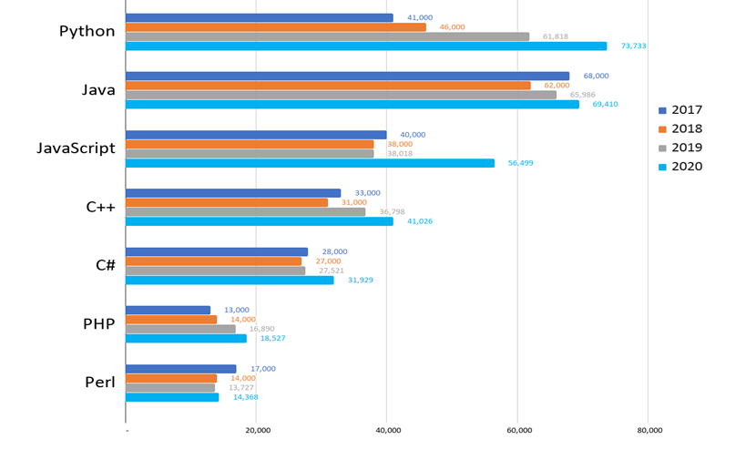

Figure 19 - Classement des langages de programmation[14]

**Choix :**

En se basant sur ce classement des languages, nous avons choisi **java** pour développer notre partie back-end.

***Le Front-End :*** Lorsque l'on parle de « Front-End », il s'agit finalement des éléments de l’application que l'on peut voir à l'écran et avec lesquels on peut interagir.

Coté Front-End nous allons créer une application web, pour cela nous commençons par présenter les différents Framework destiné à l’application web.

Cette figure si-dessous représente, les Framework de développement web différents. Afin d’être en mesure de réaliser notre application web on va choisir le Framework Angular9 imposé par l’organisme d’accueil.[14]



Figure 20 - Les meilleurs Framework de développement Web en 2020[15]

### Etude de Framework

* + - 1. ***Partie web***

**Back-end**:

**Spring Boot** est un framework créé par l'équipe Pivotal, conçu pour simplifier le démarrage et le développement de nouvelles applications Spring (framework permettant de structurer, d’améliorer et de simplifier l’écriture d’application Java EE.). Le framework propose une approche dogmatique de la configuration, qui permet d'éviter aux développeurs de redéfinir la même configuration à plusieurs endroits du code. Dans ce sens, Boot se veut d'être un acteur majeur dans le secteur croissant du développement d'applications rapide.

**Spring Boot** soutient des conteneurs embarqués (embedded containers). Cela permet des applications web d’exécuter indépendamment sans déploiement sur Web Server.[16]

**Spring Boot** peut s'expliquer simplement par l'illustration ci-dessous :

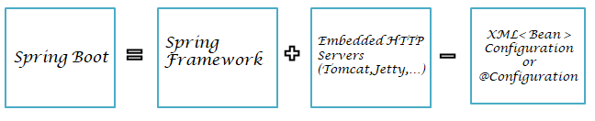

Figure 21 - Illustration Spring Boot[17]

**Avantages de Spring Boot :**

* Il est facile de développer l'application basée sur Spring avec Java ou Groovy.
* Il diminue énormément du temps et augmente la productivité.
* Il évite d'écrire plusieurs codes d’expression standard (boilerplate Code), des Annotations et des configurations XML.
* Il est très facile d’intégrer des applications Spring Boot avec son écosystème de Spring comme Spring JDBC, Spring ORM, Spring Data, Spring Security etc.
* Il suit l'approche “Configuration par défaut” afin de diminuer le temps et l'effort de développement.
* Il fournit des serveurs intégrés (Embedded HTTP servers) comme Tomcat, Jetty .... afin de développer et de tester des applications web à la manière la plus facilement.
* Il fournit l'outil CLI (Command Line Interface) afin de développer et de tester des applications Spring Boot(Java ou Groovy) à partir de l'invite de commande (command prompt) facilement et rapidement.
* Il fournit beaucoup de plugins afin de développer et de tester des applications Spring Boot rapidement en utilisant les outils de Build comme Maven et Gradle.

**Front-end**:

Angular est le cadre et la plate-forme JavaScript les plus populaires pour développer des applications Web mobiles et de bureau côté client (front-end) ou des applications monopage (SPA).

**Angular 9** est un framework basé sur TypeScript côté client qui est utilisé pour créer **des** **applications** **Web dynamiques**. Il est très similaire à ses versions précédentes, à l'exception de quelques fonctionnalités étendues.

Une application Web dynamique est simplement un site Web dynamique. ie [www.gmail.com](https://www.gmail.com/) , [www.facebook.com](https://www.facebook.com/) , [www.yahoo.com](https://www.yahoo.com/) etc.qui a tendance à modifier les données / informations par rapport à 3 paramètres:

* De temps en temps (par exemple, des applications Web de mise à jour des nouvelles)
* Emplacement à emplacement (par exemple, applications Web de rapports météorologiques)
* Utilisateur à utilisateur (par exemple, Gmail, applications de type Facebook)

La figure ci-dessous represente l’architecture d’Angular :

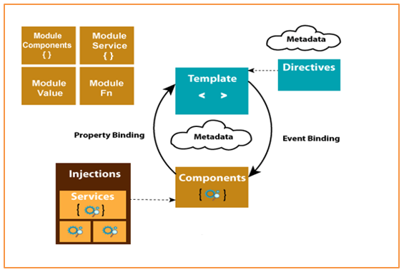

Figure 22 - Architecture d’Angular[19]

#### 1.7.5.2 Partie mobile

**Ionic**4 est un framework pour construire des applications mobiles hybrides, c’est à dire basées sur des technologies web (HTML5, CSS3, JavaScript) plutôt que native (Java pour Android, Swift pour IOS).

Il utilise plus particulièrement Angular 4 ou plus, Cordova, et SASS. [20]

Ses atouts sont les suivants :

* “Write once, run anywhere”
* L’écosystème JavaScript moderne avec NPM
* Un serveur de développement avec live-reload et rendu android et ios
* Une bibliothèque de composants UI qui imitent le rendu natif de chaque plateforme
* Un système de thème, pour customiser facilement le design de l’application sans écrire des centaines de lignes de css.
* Un accès simplifié aux fonctionnalités natives de l’appareil, comme le GPS, la caméra, le scanner NFC …
* Un système de build pour compiler et déployer l’application sur une VM ou un appareil
* Un système de déploiement en ligne via ionic-view, pour faire tester son application sans passer directement par un apk.
* Un système de build et de publication en ligne, au cas où vous n’auriez pas de mac à disposition.

Pour résumer, Ionic offre une expérience de développement productive et confortable.

# Pilotage du projet avec SCRUM

## Repartition des rôles dans SCRUM

L’équipe Scrum est constituée d’un propriétaire de produit, de l’équipe de développement et d’un Scrum Master. Les équipes Scrum sont auto-organisées et pluridisciplinaires. Des équipes auto-organisées choisissent la meilleure manière de réaliser le travail, plutôt que d’être dirigées par des personnes extérieures à l’équipe.

Nous allons tout d’abord cerner notre équipe Scrum :

**Product Owner (PO) :**Atroussi Ghazi. Représente le client du projet. C’est donc lui qui définit les attentes et les besoins du projet. Ainsi, son rôle est de définir les tâches qui permettront de répondre à ces besoins et mettra en place leur priorisation.

**Scrum Master (SM) :** Atroussi Ghazi. Le Scrum Master assure globalement le bon déroulement des programmes et il protège l’équipe de tout problème extérieur. Il assure également l’organisation des réunions et la bonne application de la méthode agile.

**L’équipe de développement :** Ltaief Nessrine. Dans le cadre de ce projet l’équipe se limite en un seul membre qui est moi-même en jouant le différnts rôles.

## le backlog de produit

Comme il est décrit précédemment, le Product Backlog est l’ensemble des caractéristiques fonctionnelles qui constituent le produit souhaité. Les caractéristiques fonctionnelles sont appelées des récits utilisateurs (user story). Chaque « Story » utilisateur est accompagnée d’une petite description, l’identification de l’acteur et son importance présentée par un entier qui fixe la priorité des stories. Le Tableau résume le Backlog produit de notre application :

Tableau - Backlog de produit trié par priorité et déployé dans l’outil Scrum

|  |  |  |  |  |
| --- | --- | --- | --- | --- |
| ID stories | Nom stories | Description | Acteur | Importance |
| ID_1 | S’inscrir | En tant qu’utilisateur on veut s’inscrir à l’application | Utilisateur | 1 |
| ID_2 | s’authentifier | En tant qu’administrateur et utilisateur nous voulons pouvoir se connecter afin d’accéder à nos espace personnel. | Utilisateur/  administrateur | 2 |
| ID_3 | Gérer les rôles | En tant qu’administrateur je veux valider ou pas un utilisateur. | Administrateur | 3 |
| ID_4 | Gérer les spécialités des médcins | En tant que administrateur on doit gérer les spécialités des médecins. | Administrateur | 4 |
| ID_5 | Gérer les villes | En tant que administrateur on doit gérer les villes | Administrateur | 5 |
| ID_6 | Gérer les hôpitales | En tant que administrateur on doit gérer les hôpiteaux par ville | Administrateur | 6 |
| ID_7 | Gérer les cliniques | En tant que administrateur on doit gérer les cliniques par ville | Administrateur | 7 |
| ID_8 | Gérer les laboratoires | En tant que administrateur on doit gérer les laboratoires par ville | Administrateur | 8 |
| ID_9 | Gérer les radiologues | En tant que administrateur on doit gérer les radiologues par ville | Administrateur | 9 |
| ID_10 | Gérer les pharmacies | En tant que administrateur on doit gérer les pharmacies par ville | Administrateur | 10 |
| ID_11 | Gérer les parapharmacies | En tant que administrateur on doit gérer les parapharmacies par ville | Administrateur | 11 |
| ID_12 | Gérer les messageries | En tant que administrateur on doit gérer les messageries entre patients et clients. | Administrateur | 12 |
| ID_13 | Chercher une parapharmacie | En tant qu’utilisateur on veut chercher une parapharmacie. | Utilisteur | 14 |
| ID_14 | Chercher une pharmacie | En tant qu’utilisateur on veut chercher une pharmacie. | Utilisteur | 13 |
| ID_15 | Chercher un radiologue | En tant qu’utilisateur on veut chercher un radiologue. | Utilisteur | 15 |
| Id_16 | Chercher un médecin | En tant qu’utilisateur on veut chercher un médecin. | Utilisteur | 16 |
| Id_17 | Chercher un hôpitale | En tant qu’utilisateur on veut chercher un hôpitale. | Utilisteur | 17 |
| ID_18 | Chercher un laboratoire | En tant qu’utilisateur on veut chercher un laboratoire. | Utilisteur | 18 |
| ID_19 | Chercher un clinique | En tant qu’utilisateur on veut chercher un clinique. | Utilisteur | 19 |
| ID_20 | Demander rendez-vous | En tant que patient on veux prendre un rendez vous chez un médecin d’où on demande un rendez-vous . | Patient | 20 |
| ID_21 | Contacter un médecin | En tant que patient on veut contacter un médecin. | Patient | 21 |
| Id_22 | Gérer son compte | En tant que patient on peut gérer mon compte. | Patient | 22 |
| Id_17 | Ajouter patient | En tant que médecin on peut ajouter un patient. | Médecin | 23 |
| ID_23 | Gérer ses messageries | En tant que médecin on doit gérer mes messageries. | Médecin | 24 |
| ID_24 | Gérer ses rendez-vous | En tant que médecin on doit accepter ou pas un rendez-vous. | Médecin | 25 |
| ID_25 | Consulter ses patients | En tant que médecin on veut consulter nos liste des patients. | Médecin | 26 |
| ID_26 | Gérer ses DMs | En tant que médecin on veut gérer les dossiers médiceaux des patients. | Médecin | 27 |
| Id_27 | Gérer l'échange des DMs | En tant qu’administrateur je veux gérer l’echange entre les medcins et patients leurs dossiers mediceaux. | Médecin | 28 |
| Id_28 | Consulter ses recettes | En tant que médecin on veut consulter nos recettes. | Médecin | 29 |
| ID_29 | Consulter ses dépenses | En tant que médecin on veut consulter nos dépences. | Médecin | 30 |
| ID_30 | Consulter ses ressources materiels | En tant que médecin on veut consulter nos ressources matériels stéréliser ou pas. | Médecin | 31 |
| ID_31 | Gérer la stérillisation des ressources matériels | En tant que administrateur on doit gérer les ressources matériels stéréliser. | Administrateur | 32 |
| ID_32 | Gérer les recettes et  dépenses du médecin | En tant que administrateur on doit gérer les recettes et dépenses du médecin. | Administrateur | 33 |

## Plannification des sprints

Après avoir définir et classer les Backlog de notre projet selon le besoin de Product Owner en commençant par les éléments prioritaires.L’équipe de développement découpe chaque sprint (itération) en tache, en estimant le temps nécessaire à la réalisation de chacune d’entre elles. Dans le but d’améliorer la gestion de projet, les sprints sont regroupés en releases, chacune est composé d’un ou plusieurs sprints, Une release représente la livraison d’une version du produit. La figure suivante illustre la planification des sprints de notre projet.

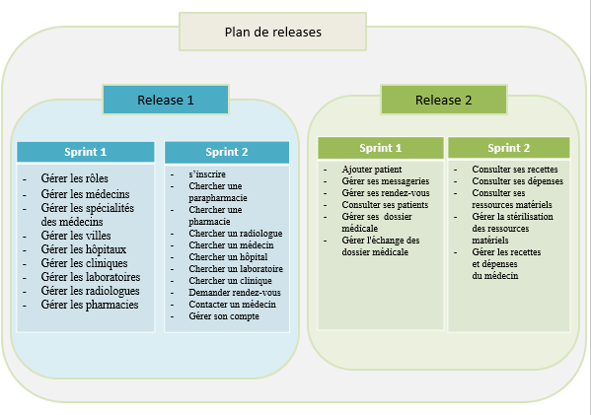

Figure 23 - Planification des sprints

## Approche conceptuelle associée aux sprints

Lors de la conception nous allons utiliser le langage UML qui comprend 13 différents diagrammes qui seront utiliser selon le besoin et répartie selon les vues de Kruchten. Le modèle « 4+1 » vues, dit de Kruchten, d’un système informatique permet d’organiser la description du système en plusieurs vues complémentaires, chacune présentant le système selon un point de vue différent.

L’utilisation de vues permet de traiter séparément les intérêts des divers groupes d’intervenants (architectes, utilisateurs, développeurs, chefs de projets, etc.) et ainsi de mieux séparer les préoccupations fonctionnelles (le domaine d’application ou métier ciblé par le système, par exemple la banque ou le contrôle aérien) et les préoccupations extra fonctionnelles (les propriétés techniques telles que la sûreté de fonctionnement). [21]

La vue des besoins des utilisateurs

Cette vue (dont le nom exact est "vue des cas d'utilisation"), est un modèle d'analyse formalisé par Ivar Jacobson. Un cas d'utilisation est défini comme un ensemble de scénarios d'utilisation, chaque scénario représentant une séquence d'interaction des utilisateurs (acteurs) avec le système. L'intérêt des cas d'utilisation est de piloter l'analyse par les exigences des utilisateurs. Cette vue est la "colle" qui unifie les quatre autres vues de l'architecture. Elle motive les choix, permet d'identifier les interfaces critiques et force à se concentrer sur les problèmes importants Cette vue présente le :

* Diagramme de cas d’utilisation
* Diagramme de package

Vue logique

Aspects statiques = structure du problème et de la solution

* Diagrammes de classes et d’objets

Aspects dynamiques = comportement des éléments de la structure

* Diagrammes de séquence, de communications et de machine à états

La vue des processus Démontre

* La décomposition du système en processus et actions ;
* Les interactions entre les processus ;
* La synchronisation et la communication des activités parallèles.

La vue des processus s’appuie sur plusieurs diagrammes.

* Le diagramme de séquence
* Le diagramme d’activité
* Le diagramme de collaboration

La vue des composants (vue de réalisation)

Met en évidence les différentes parties qui composeront le futur système (fichiers sources, bibliothèques, bases de données, exécutables, etc.). Cette vue comprend deux diagrammes.

* Le diagramme de structure composite décrit un objet complexe lors de son exécution. Ce diagramme ne sera pas étudié dans ce cours
* Le diagramme de composants décrit tous les composants utiles à l’exécution du système (applications, librairies, instances de base de données, exécutables, etc.). Ce diagramme ne sera pas étudié dans ce cours.

La vue de déploiement

Décrit les ressources matérielles et la répartition des parties du logiciel sur ces éléments. Il contient un diagramme :

* Le diagramme de déploiement : correspond à la description de l’environnement d’exécution du système (matériel, réseau…) et de la façon dont les composants y sont installés. Ce diagramme ne sera pas étudié dans ce cours.

La figure 24 ci-dessous illustre bien cette approche :

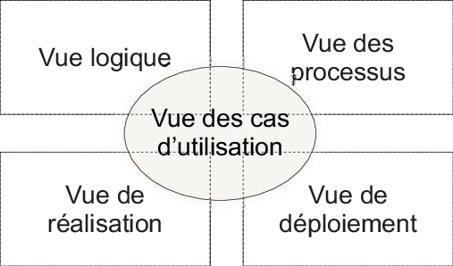

Figure 24 - Vue 4+1 Kruchten[21]

# Environnement de travail

## Environnement materiel

* Ordinateur : Acer
* Processeur : Intel I5
* Mémoire vive : 8GO
* Disque dur : 1T
* Système d’exploitation : Windows 10

## Environnement de developpement

IntelliJ IDEA: est un environnement de développement intégré spécialisé dans le langage Java. Il fournit une pléthore d'outils vous permettant de développer vos applications Java, et ce, sur plusieurs plateformes y compris mobiles.

Web Storm:est un ensemble complet d'outils de développement permettant de générer des applications web, des services web XML, des applications bureautiques et des applications mobiles.

## Environnement de productivité

Balsamiq mockup: est un outil de conception de wireframes avec un style « crayonné ». Il vous permet de dessiner l'allure de votre application web ou mobile juste en glissant et déposant des éléments dans l’interface. Cet outil vous facilite la conception de vos applications en mettant vos idées sous forme de dessin.

Draw.io: est une application gratuite en ligne, accessible via son navigateur (protocole http) qui permet de dessiner des diagrammes ou des organigrammes. Cet outil vous propose de concevoir toutes sortes de diagrammes, de dessins vectoriels, de les enregistrer au format XML puis de les exporter.

GitLab: C’est un logiciel de gestion de sources et de contrôle de versions. Ce type de programmes à plusieurs fonctions, notamment : Garder un historique des différentes versions des fichiers Permettre le retour à une version antérieure quelconque, Garder un historique des modifications avec leur nature, leur date, leur auteur, etc., Permettre un accès souple à ces fichiers en local ou via un réseau, Permettre à des utilisateurs distincts et souvent distants de travailler ensemble sur les mêmes fichiers.

ARC : Advanced Rest Client offre des outils permettant de générer la documentation pour son API Web. Il offre également une interface permettant d’explorer et tester les différentes méthodes offertes par le service.

## Système de gestion de Base de Données

PostgreSQL : est un système de gestion de bases de données relationnel robuste et puissant, aux fonctionnalités riches et avancées, capable de manipuler en toute fiabilité de gros volumes de données, mêmes dans des situations critiques.

# Conclusion

Dans ce chapitre, nous avons fait une analyse des besoins qui nous a permis d’avoir une vision plus claire sur notre sujet .Il nous a permis de recenser une étude comparative entre les applications existantes utilisent les logiciéls dédiés au secteurs médical.Nous avons mis en relief l’exposition des différents sprints de notre projet . Ainsi que les technologies utilisées a mené aussi à la définition du Product Backlog qui va guider nos réalisations.

Le chapitre suivant sera consacré à l’analyse détaillé de premier release qui est dédié au module inscription et fonctionnaliés administratives.

Chapitre 3 : Release 1

Module administratif & inscription

# Chapitre 3 : Release 1 Module administratif et Inscription

# Introduction

Après les travaux préparatoires faits dans le chapitre précéde, dans cette partie nous allons commencer la réalisation de notre projet en le décomposant en des releases.

Notre premier release contient deux sprints. Le premier sprint sera pour les fonctionnalitées administratives et le deuxième pour les fonctionnalités utilisateur en tantque visiteur de notre application.Pour chacun de deux sprints, nous commençons par la planification illustrée par le Backlog Product. Ensuite, nous élaborerons la partie de l’analyse et nous exposerons notre étude conceptuelle. Enfin, nous clôturons le chapitre par la présentation des interfaces développées dans le but de la validation.

# 3. Le premier sprint : Module administratif

Chaque sprint, dans le modèle de développement Scrum, désigne une période pendant laquelle un travail spécifique doit être mené à bien avant de faire l'objet d'une révision. Il commence par une réunion de planification au cours de laquelle le Product Owner et l’équipe chargée de développement se mettent d’accord sur les tâches précises à accomplir pendant le sprint. Le tableau suivant illustre les récits du premier sprint :

Tableau 6- Les récits du premier sprint

|  |  |  |
| --- | --- | --- |
| ID | Récit | Acteur |
| 1 | Authentification | Administrateur |
| 2 | Gérer les rôles | Administrateur |
| 3 | Gérer les spécialités des médcins | Administrateur |
| 4 | Gérer les villes | Administrateur |
| 5 | Gérer les hôpitales | Administrateur |
| 6 | Gérer les cliniques | Administrateur |
| 7 | Gérer les laboratoires | Administrateur |
| 8 | Gérer les radiologues | Administrateur |
| 9 | Gérer les pharmacies | Administrateur |
| 10 | Gérer les para-pharmacies | Administrateur |
| 11 | Gérer les médecins | Administrateur |

Dans un sprint nous précisons quatre activités à réaliser, commençons par la spécification fonctionnelle puis la conception, le codage et on finit par le test. Tout au long de ce sprint, nous respectons cette démarche pour construire le plan de notre travail.

## Spécification fonctionnelle

Les spécifications fonctionnelles ont pour objectif de décrire précisément l’ensemble des fonctions d’un logiciel ou d’une application, et de fixer ainsi le périmètre fonctionnel du projet. Il n'y a jamais eu de description fonctionnelle, pas de diagrammes montrant des cas d'utilisation et des descriptions textuelles de scénarios possibles.

### Diagramme des cas d’utilisation

Ce diagramme capture le comportement d’un système, d’un sous-système, d’une classe ou d’un composant tel qu’un utilisateur extérieur le voit. Les cas d’utilisations permettent d’exprimer le besoin des utilisateurs d’un système, ils sont donc une vision orientée utilisateur de ce besoin au contraire d’une vision informatique.

La figure suivante présente le diagramme de cas d’utilisation du premier sprint.

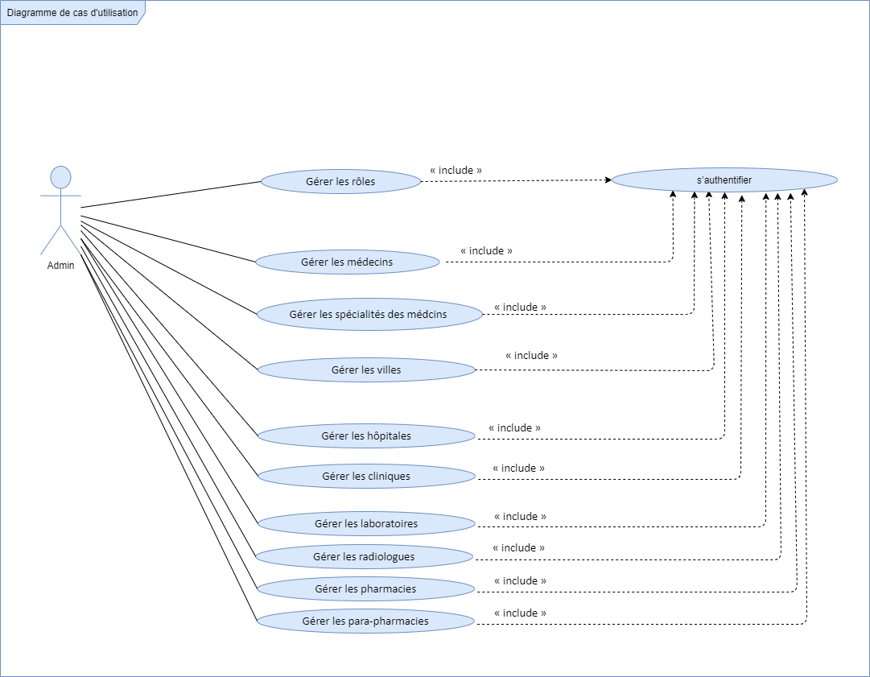

Figure 25 - diagramme de cas d’utilisation du premier sprint

#### Diagramme cas d’utilisation détaillé « gérer les médecins »

Le diagramme ci-dessous présente le diagramme de cas d’utilisation détaillé du cas d’utilisation « gérer les médecins » :

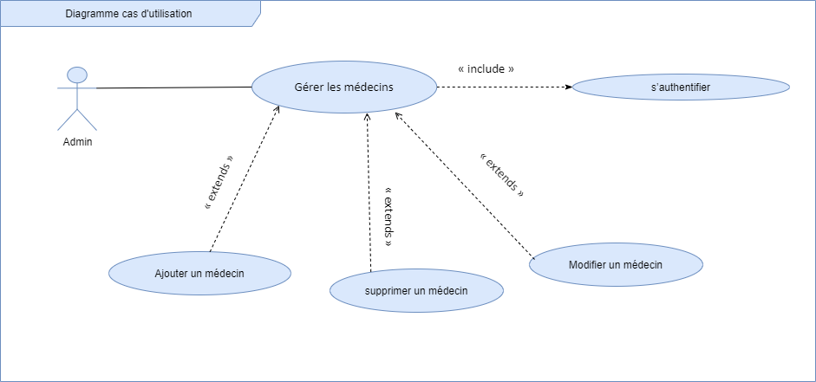

Figure -Diagramme de cas d'utilisation détaillé « gérer les médecins »

Les descriptions peuvent aider à découvrir d’autres cas d’utilisation que l’on pourrait ajouter. Il s’agit, dans ce cas, d’une nouvelle itération sur les diagrammes de cas d’utilisation.

### Description textuelle du cas d’utilisation « Gérer les rôles »

Le tableau présente un fragment d’un cas d’utilisation : gérer le rôles.

Tableau 7 - Description textuelle du cas d’utilisation «gérer le rôles»

|  |
| --- |
| Cas d’utilisation gérer le rôles |
| Acteurs Administrateur |
| Précondition Une authentification préalable |
| Post-condition statut d’utilisateur est changée |
| Scénario nominal |
| 1. demander les comptes à valider. 2. afficher la liste des comptes. 3. chaoisir un compte. 4. valider l’utilisateur. |
| Scénario alternatif |
| E1- Connexion invalide.  E2- les champs d’utilisateur non valider. |

### Conception des interfaces graphiques

Notre projet consiste à réaliser une application web et mobile qui permet à tout personne besoin d’un prestataire médicale de le trouver facilement,ce type d’applications doit disposer d’une interface qui répond à certains critères et doit fournir des services tout en satisfaisant le plus possible des besoins des utilisateurs.

Le graphisme de l’application permet de refléter l’identité de notre service. En effet la structuration des informations sur l’application doit faciliter la navigation de l’utilisateur. Pour cela on doit respecter le critère ergonomique lors de la création de notre interface graphique.

La figure 26 suivante illustre une conception graphique de l’interface connexion.

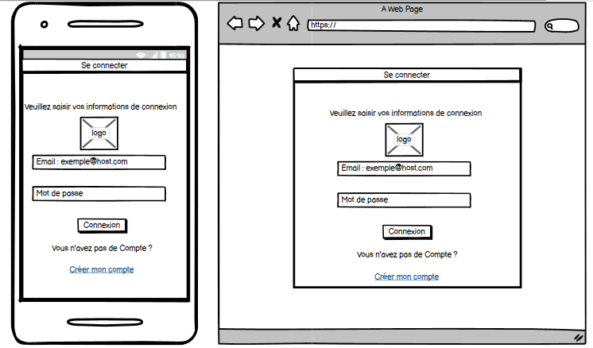

Figure 27 - Interfaces graphiques de connexion

## Diagramme de classe

Le diagramme de classes est un schéma utilisé en génie logiciel pour présenter les classes et les interfaces des systèmes ainsi que les différentes relations entre celles-ci. Ce diagramme est considéré comme le plus important de modélisation orientée objet.

La figure suivante représente le diagramme de classe du premier sprint.

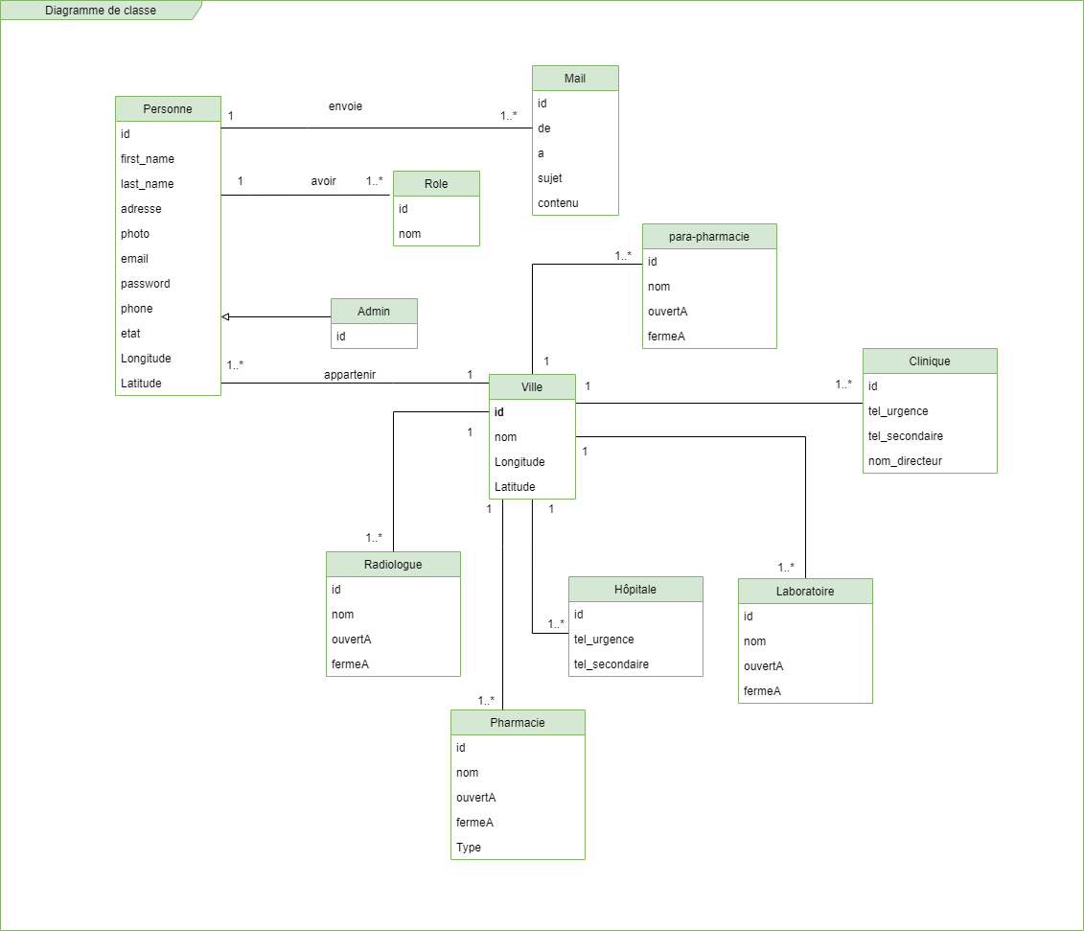

Figure 28 - Diagramme de classe du premier sprint

## Diagramme de séquence

Le diagramme de séquence modélise l’aspect dynamique du système. Il s’agit d’une séquence d’interaction d’un point de vue temporel entre le système et les acteurs. Le rôle de ce diagramme est de décrire graphiquement un scénario d’un cas d’utilisation. Nous présentons par la suite les diagrammes de séquence détaillées des cas d’utilisation classés plus importants.

### Diagramme de séquence « d’authentification »

Le système affiche le formulaire d’authentification à remplir, que l’utilisateur doit remplir en saisissant son identifiant et son mot de passe. Le système envoie ses champs vers le serveur qui se charge de vérifier les identifiants.

Si ces champs sont valides le serveur envoie une requête vers la base de données. Cette dernière se charge de la vérification des données et renvoi le résultat vers le serveur. Le résultat sera envoyé vers l’application.

Si le résultat retourne un administrateur alors l’espace réserver pour un administrateur s’affiche, si on retourne un utilisateur alors si c’est un patient l’espace patient s’affiche, sinon l’espace prestataire s’affiche, si non un message d’erreur s’affiche.

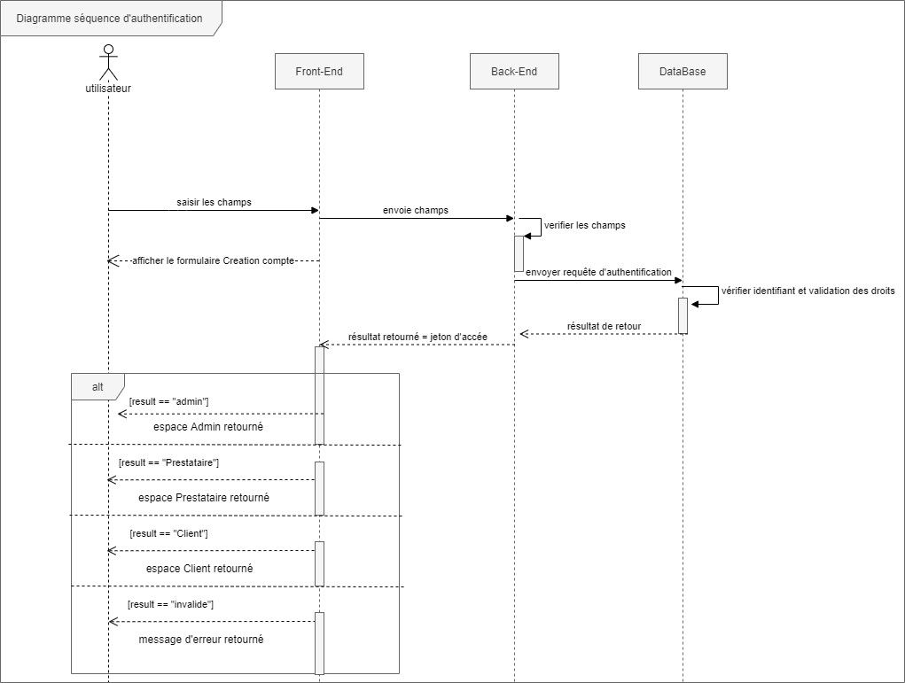

Figure 29 - Diagramme de séquence « S'authentifier »

### Diagramme de séquence «Gérer les rôles»

## Revue du Sprint

Le but de la revue est de montrer ce qui a été réalisé pendant le sprint afin d’en tirer les conséquences pour la suite du projet. Cette partie présente les interfaces administratrices de l’application.

Les figures ci-dessous représentent quelques interfaces réalisées pendant ce sprint.

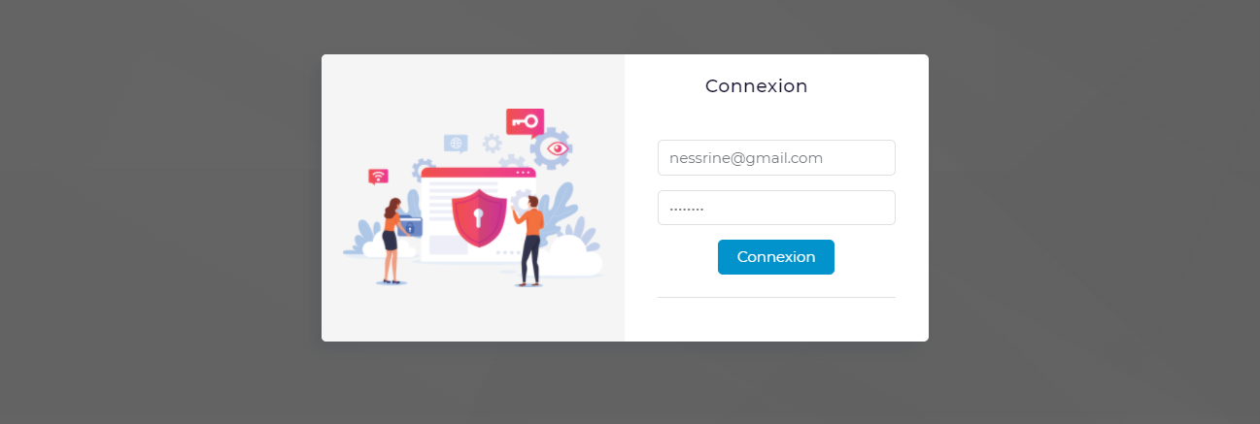

Figure - Intrface Authentification d'administrateur

Un contrôle de données ici est inclus.Nous avons testé la connexion avec un login et mot de passe d’un utilisateur ayant le rôle patient ou bien médecin et la connexion doivent échouées.La figure suivante présente un message d’erreur de vérification de données :

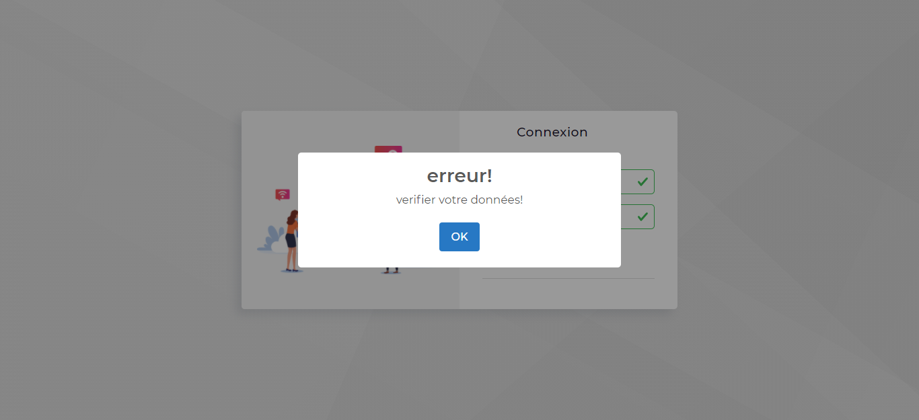

Figure - Interface authentification admin échoué

L’administrateur consulte l’interface représenter par la figure suivante afin de gérer les spécialités.

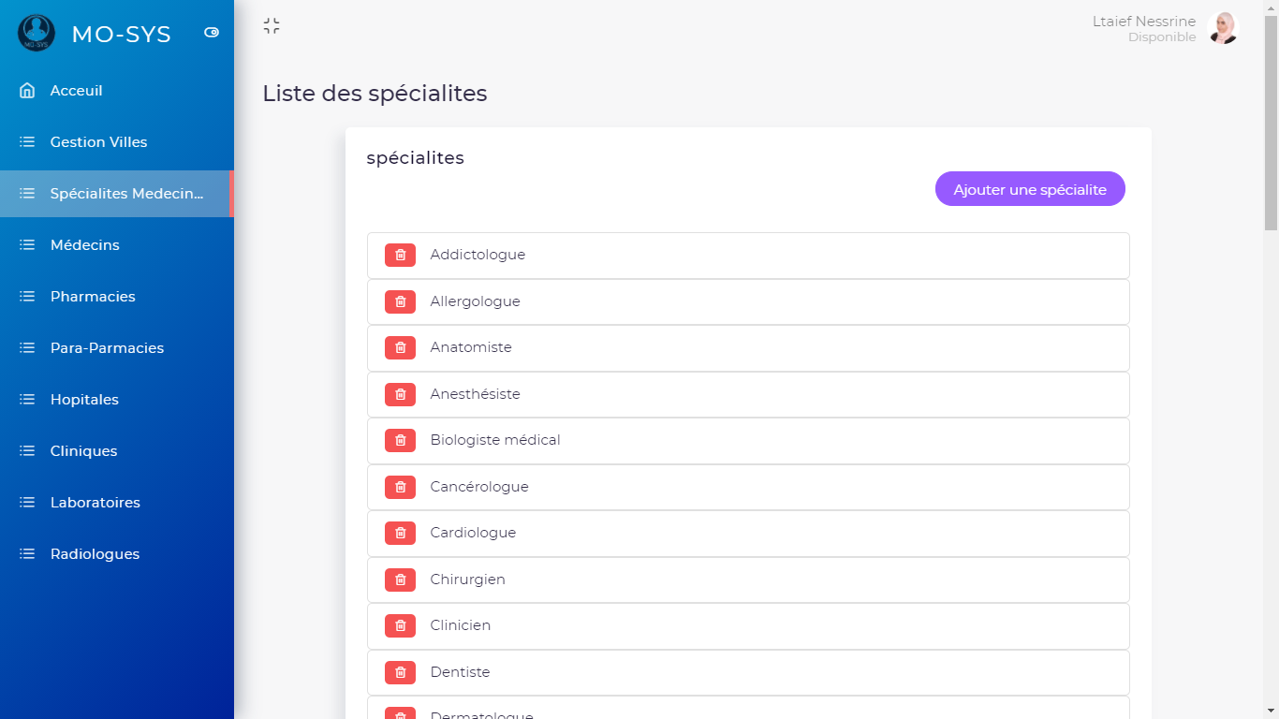

Figure - Interfaces Gestion des spécialités médecins

L’administrateur consulte l’interface représenter par la figure suivante afin de gérer les villes.

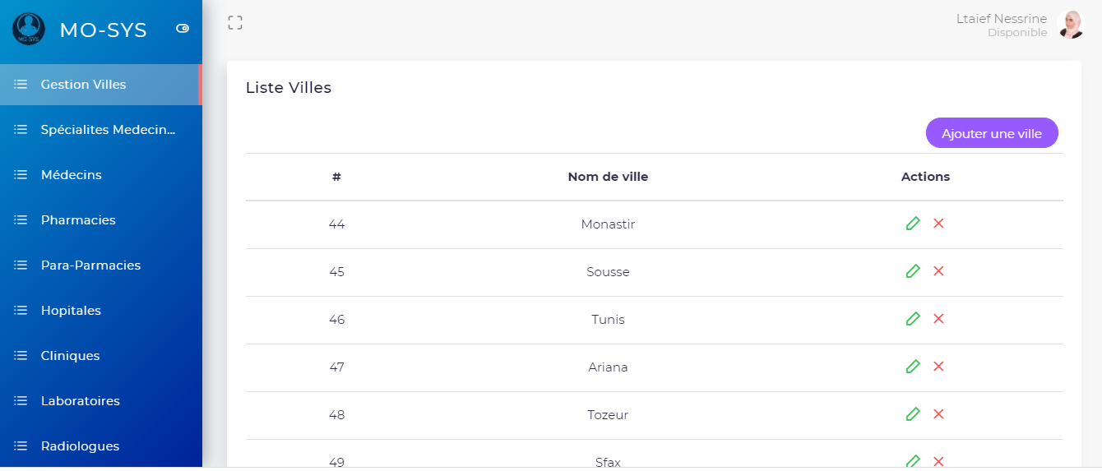

Figure -Interface gestion des villes

L’administrateur peut gérer les médecins ceci est présenter par la figure suivante.

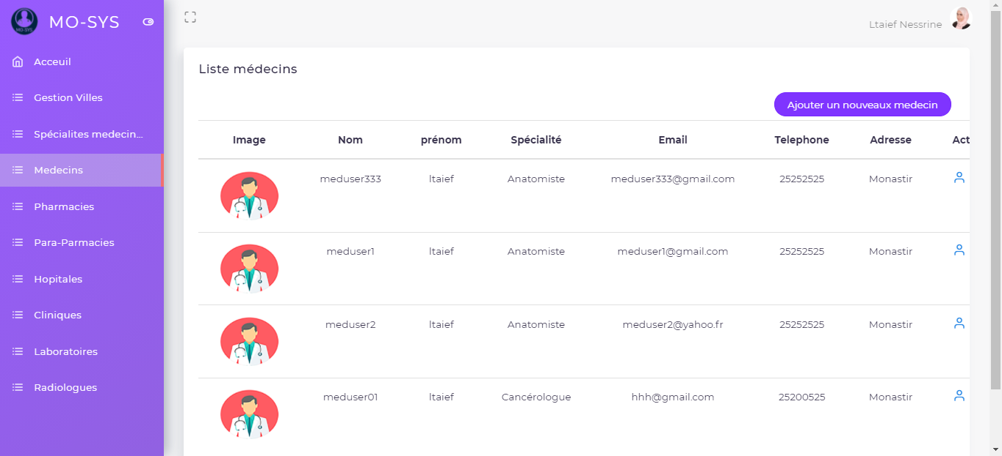

Figure -Interface gérer médecins

## Rétrospective

Dans cette partie, nous allons citer les différentes rétrospectives dégagées par le Product Owner, le bilan de ce qui a marché, ce qui n’a pas marché et ce qui peut être amélioré.

Ce qui est été validé :

* Module administrative
* Les CRUD
* La connexion d’administrateur
* La gestion des roles
* La gestion des villes
* La gestion des pharmacies,des parapharmacies
* La gestion des médecins, des hôpiteaux, des cliniques
* La gestion des laboratoires et des radiologues
* La gestion des médecins

Ce qui n’a pas validé :

* Rien

Ce qui doit améliorer :

* Interface Gestion des médecins

# Le deuxième sprint : Module inscription

En partant sur le même principe que le sprint précédent, nous commençons par définir le but de notre second sprint. Suite à une conversation entre le Product Owner et l’équipe Scrum, nous avons décidé le but suivant : « terminer la partie qui concerne les tâches d’utilisteur ».

Une fois, nous avons défini le but de notre sprint, il est temps de décider quelles histoires inclure dans ce dernier.

Dans le tableau suivant nous allos présenter les récits du deuxième sprint :

Tableau -Récit du deuxième sprint

|  |  |  |
| --- | --- | --- |
| ID | Récit | Acteur |
| 1 | s' inscrire | Utilisteur |
| 2 | Chercher une parapharmacie | Utilisteur |
| 3 | Chercher une pharmacie | Utilisteur |
| 4 | Chercher un radiologue | Utilisteur |
| 5 | Chercher un médecin | Utilisteur |
| 6 | Chercher un hôpitale | Utilisteur |
| 7 | Chercher un laboratoire | Utilisteur |
| 8 | Chercher un clinique | Utilisteur |
| 9 | s’ authentifier | Patient |
| 10 | Demander rendez-vous | Patient |
| 11 | Contacter un médecin | Patient |
| 12 | Gérer son compte | Patient |

## Spécification fonctionnelle

La spécification fonctionnelle dans notre cas se présente dans un diagramme de cas d’utilisation d’Uml et la description textuelle qui l’accompagne.

### Diagramme des cas d’utilisation

Avant tout développement, il convient de répondre à la question : “A quoi va servir le logiciel ?”. En UML, on établit des Diagrammes de Cas d’Utilisation pour répondre à cette question. La figure ci-dessous représente le diagramme de cas d’utilisation de deuxième sprint qui contient les fonctionnalités du premier utilisateur principale.

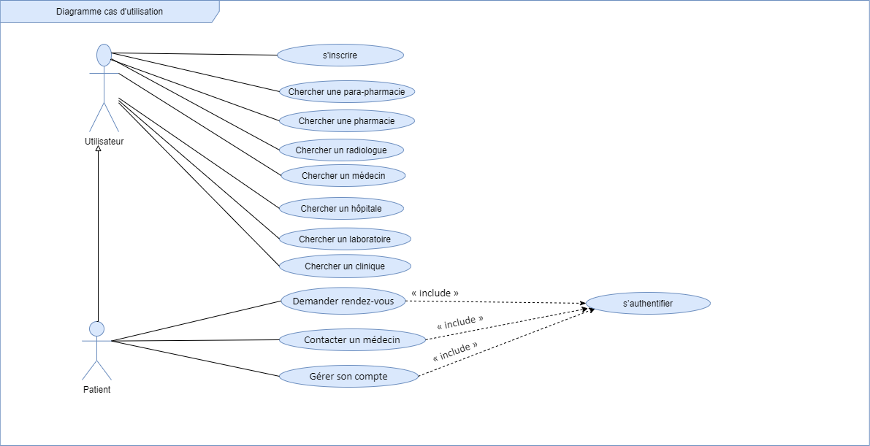

Figure 35 - Diagramme de cas d'utilisation du deuxième sprint

#### 3.4.1.1Diagramme de cas d’utilisation détaillé « Gérer son compte »

La figure ci-dessous représente le diagramme de cas d’utilisation détaillé du cas d’utilisation « Gérer son compte ».

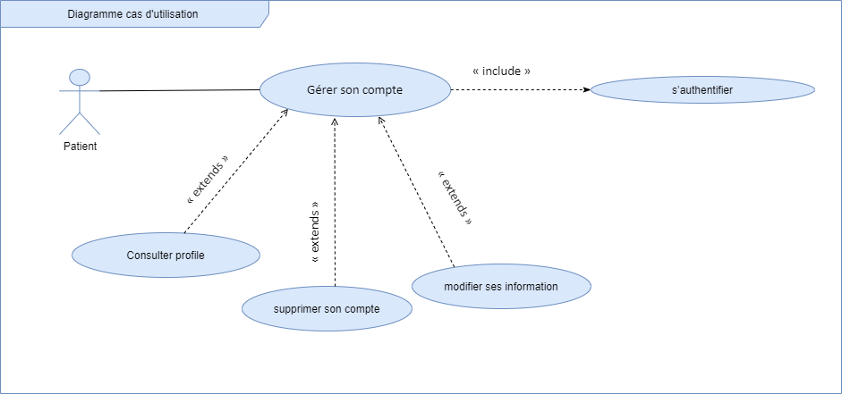

### Description textuelle du cas d’utilisation «s’inscrir»

Le tableau présente un fragment d’un cas d’utilisation : s’inscrire.

Tableau 10 - Description textuelle du cas d’utilisation « s’inscrir »

|  |
| --- |
| Cas d’utilisation s’inscrire |
| Acteurs Visiteur |
| Précondition adresse email correcte et non existante |
| Post-condition Utilisateur ajouté à la base |
| Scénario nominal |
| 1-Remplissage des champs du formulaire pour ajouter toutes les données d’utilisateur.  2-Ajout d’une adresse mail non existante dans la base de données. |
| Scénario alternatif |
| E1- Le système affiche un message d’erreur de type « adresse email existante »  E2- un champ manquant dans le formulaire, s’affiche un message d’erreur « donnée manquante » |

### Description textuelle cas d’utilisation « Demander rendez-vous»

Le tableau présente un fragment d’un cas d’utilisation : demander rendez-vous.

Tableau - Description textuelle du cas d’utilisation «demander rendez-vous»

|  |
| --- |
| Cas d’utilisation demander rendez-vous |
| Acteurs Patient |
| Précondition Authentification et Consultation d’interface Liste des crénaux rendez-vous |
| Post-condition demande rendez-vous ajouté à la base |
| Scénario nominal |
| 1-Cliquer sur boutton prendre un rendez-vous.  2-Afficher détails du rendez-vous |
| Scénario alternatif |
| E1- Rendez-vous n’est pas accepter par lle médecin |

### Conception des interfaces graphiques

De même que les autres sprints, nous devons passer par l’étape de conception graphique des interfaces vue l’importance du design d’application.

La figure ci-dessous, est la conception graphique d’interface demander rendez-vous.

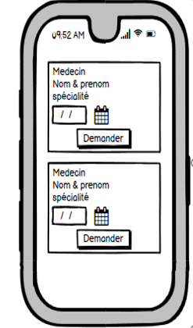

Figure - Illustration graphique de l'interface demander rendez-vous

Dans cette partie nous nous concentrons sur le maquettage qui consiste à représenter une idée approximative sur les interfaces graphiques de l’application.

La figure suivante illustre une conception graphique de l’interface

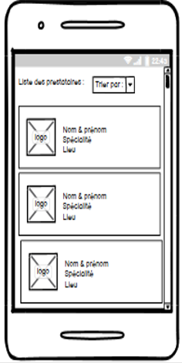

Figure - Interface graphique de la liste des medecins

## Diagramme de classe

Nous allons présenter dans cette partie le diagramme de classes concernant notre module inscription de notre deuxième sprint. Ce qui est présenter par la figure ci-dessous :

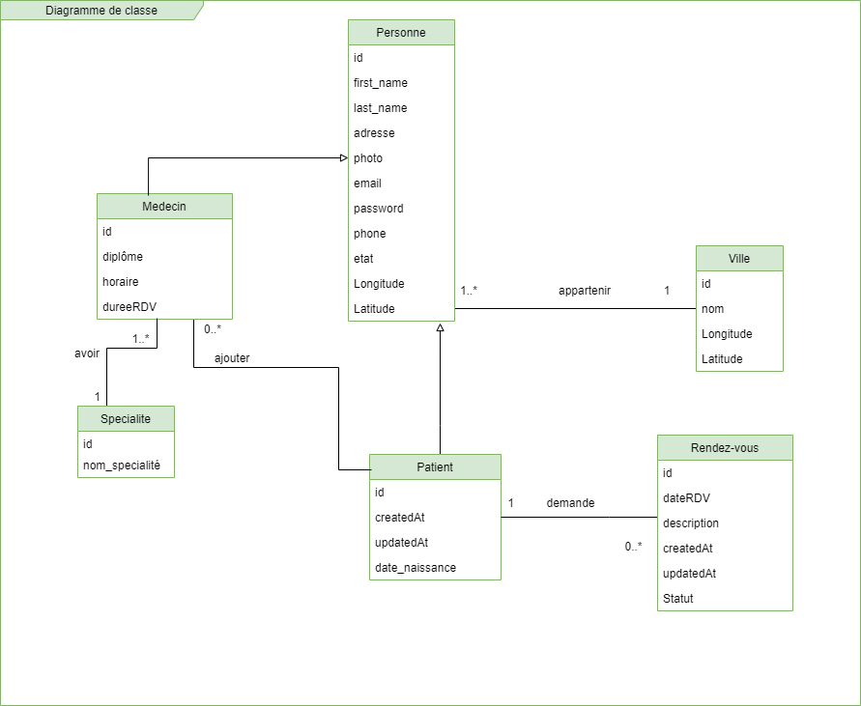

Figure 38 - Diagramme de classe du deuxième sprint

## Diagramme de séquence

### Diagramme de séquence «contacter un médcin»

La figure suivante représente la phase d’authentification d’un administrateur et l’utilisateur de l’application:

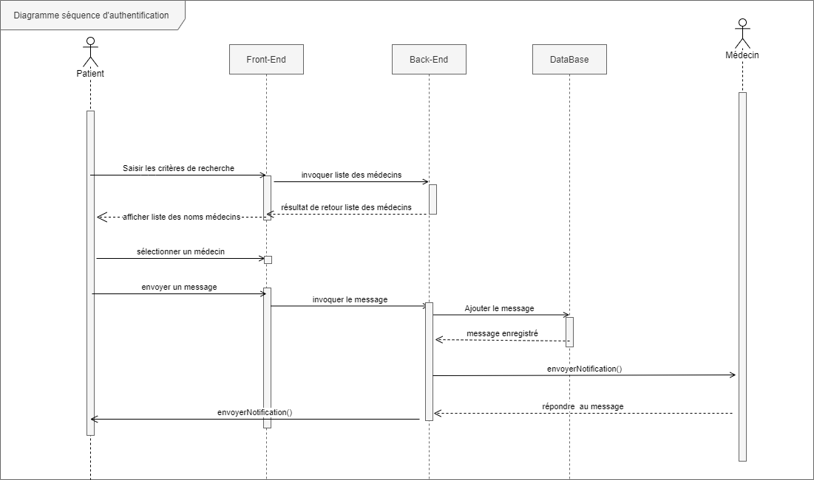

Figure 39 - Diagramme de séquence « contacter un médecin »

### Diagramme de séquence «Demander rendez-vous»

Afin d’envoyer une demande de rendez-vous à un prestataire de soins, un patient doit se connecter. Après une connexion réussite, le système génère la position actuelle du patient. Le système calcule la distance entre le prestataire et la position de patient et affiche une liste des prestataires triée par le plus proche à lui et renvoie les détails du prestataire sur l’écran. Le patient demande un rendez-vous avec le prestataire sélectionné. L’application envoi les détails vers le serveur qui lui se charge d’envoyer la notification vers le serveur qui lui par la suite se charge d’envoyer la notification vers le prestataire ciblé. Le prestataire sélectionné reçoit une notification, par la suite choisit soit d’accepter le rendezvous ou le refuser.

Le diagramme suivant présente ce cas d’utilisation :

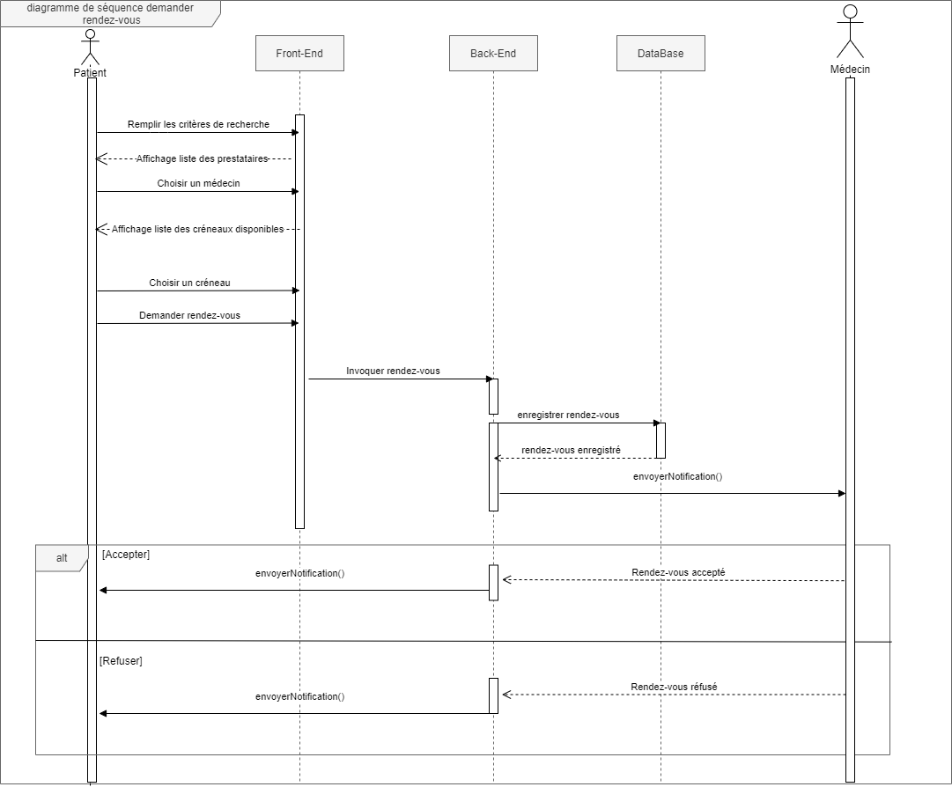

Figure 40 - Diagramme séquence « Demander rendez-vous »

### 3.7.3 Diagramme de séquence «s’inscrir»

Le système affiche le formulaire d’inscription à remplir, que l’utilisateur doit remplir en saisissant ses informations personnelles après avoir présiser son rôle (patient ou prestataire). Le système envoie ses champs vers le serveur qui se charge de les vérifier.

Si les données sont correctes le système se charge d’envoyer le mot de passe utilisateur dans un mail, si elles sont tous valides l’utilisateur sera informé par un mail d’activation de compte si non une notification d’erreur.

La figure suivante représente la phase d’inscription d’un utilisateur :

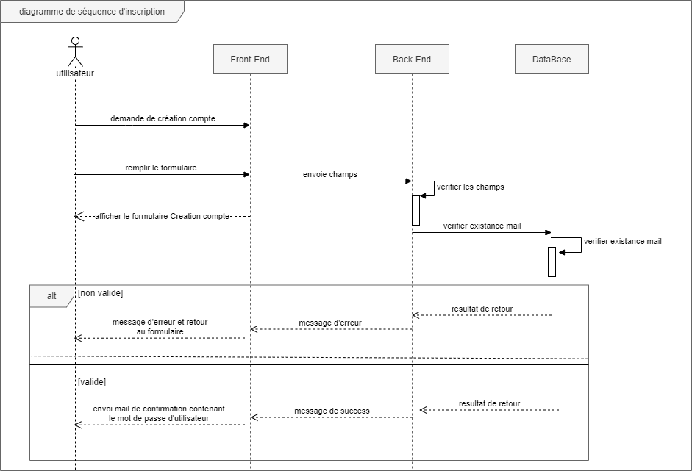

Figure 41 - Diagramme de séquence « S'inscrire »

## Revue du Sprint

Pour résumer les figures ci-dessous représentent quelques captures d’écran de ce qui a été réaliser.

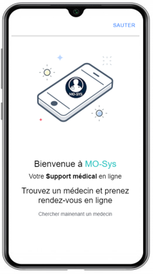

Figure 42- Interface principale

Le patient peut consulter la liste des médecins et le localiser ou bien être en contact avec lui.

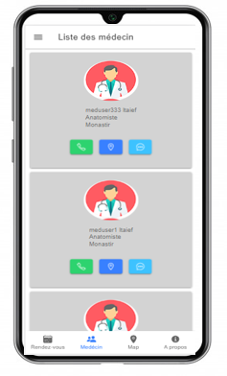

Figure - Interface liste médecins

Le patient click sur la bouton rendez-vous pour consulter la liste des créneaux disponible pour qu’il puisse demande un rendez-vous avec un médecin.

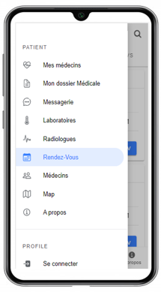 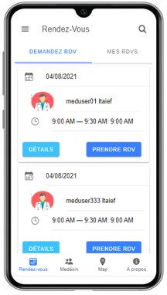

Figure Interface Liste rendez-vous

## Retrospéctive

Dans cette partie, on va citer les différentes rétrospectives dégagées par le Product Owner, le bilan de ce qui a marché, ce qui n’as pas marché et ce qui peut être amélioré.

Ce qui est été validé :

* S’inscrir
* authentification
* chercher un medecin
* contacter medecin
* demander rendez-vous
* Gerer son compte

Ce qui n’a pas validé :

* Contacter médecin par messagerie

Ce qui doit améliorer :

* Interface suivis rendez-vous

# Conclusion

Le résultat d’une release est un produit livrable au client contrairement au résultat d’un sprint qui est un produit potentiellement livrable. À la fin de ce chapitre, nous avons réussi à produire un incrément ayant suffisamment de valeur pour le client et qui pourra être utilisé dans un environnement de production. Dans le chapitre qui suit, notre effort sera consacré à produire une nouvelle release couvrant la gestion d’échange des dossier médicaux par l’administrateur et les fonctionnalités d’utilisateur médecin.

**Chapitre 4 :Release 2**

**Module Gestion des ressources**

# Chapitre 4 : Release2 Module Gestion des ressourses

# Introduction

Après avoir entâmené la première release de notre système informatique, nous pouvons maintenant nous lancer dans la réalisation de la deuxième release. En effet les méthodologies agiles, et Scrum en particulier, sont caractérisées par un rythme régulier. Tout au long de chapitre nous aurons un dernier sprint dont à la fin de cette release le logiciel doit être complet, livrable et fonctionnel. En premier lieu, nous commencerons par la présentation du Backlog Product de ce sprint. En deuxième lieu, nous entamerons la partie de l’analyse et nous exposerons notre étude conceptuelle. En dernier lieu, nous présenterons les interfaces d´enveloppées dans le but de la validation.

# Sprint 1 : Module GEDM

En partant sur le même principe que les sprints précédents, nous commençons par définir le but de notre premier sprint pour cette release. Suite à une conversation entre le Product Owner et l’équipe Scrum, nous avons décidé le but suivant : « réaliser les fonctionnalités du gestion électronique des dossiers médicales ». Une fois que nous avons défini le but de notre sprint, il est temps de décider quels récits inclure dans ce dernier.

Le tableau suivant résume donc le backlog de notre sprint :

DM *: dossiers médicales

Tableau -Récit du troisième sprint

|  |  |  |
| --- | --- | --- |
| ID | Récit | Acteur |
| 1 | S’authentifier | Médecin |
| 2 | Ajouter patient | Médecin |
| 3 | Gérer ses messageries | Médecin |
| 4 | Gérer ses rendez-vous | Médecin |
| 5 | Consulter ses patients | Médecin |
| 6 | Gérer ses DMs | Médecin |
| 7 | Gérer l'échange des DMs | Médecin |

## Spécification fonctionnelle

Les spécifications fonctionnelles ont pour objectif de décrire précisément l’ensemble des fonctions d’un logiciel ou d’une application, et de fixer ainsi le périmètre fonctionnel du projet.

### Diagramme des cas d’utilisation

Nous allons presenter le diagramme de cas d’utilisation du premier sprint de la seconde release.

La figure suivante présente le diagramme de cas d’utilisation du sprint 1 :

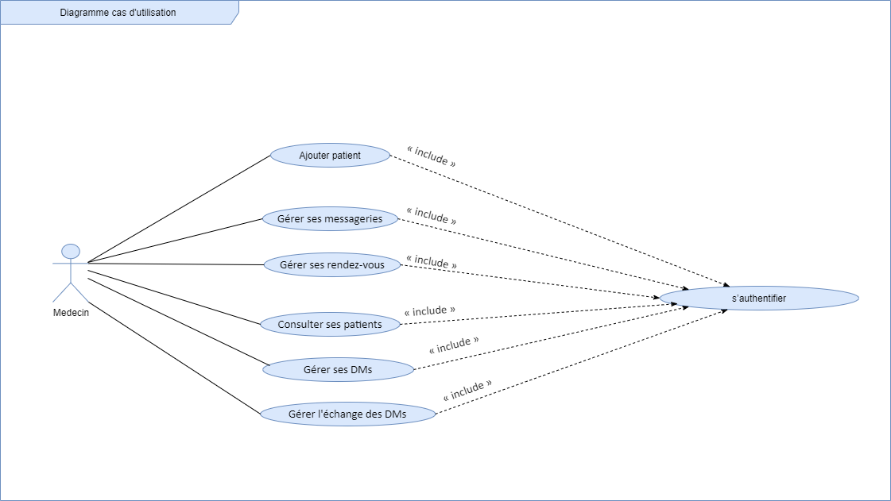

Figure 45 - Diagramme de cas d'utilisation du premier sprint

#### Diagramme de cas d’utilisation détaillé « Gérer ses rendez-vous »

Le médecin peut définir une liste des créneaux des rendez-vous pour que le patient puisse choisir un créneau. Il consulte sa liste des rendez-vous et décide de valider ou de refuser en passant par la phase d’authentification. Le diagramme suivant présente ce cas d’utilisation.

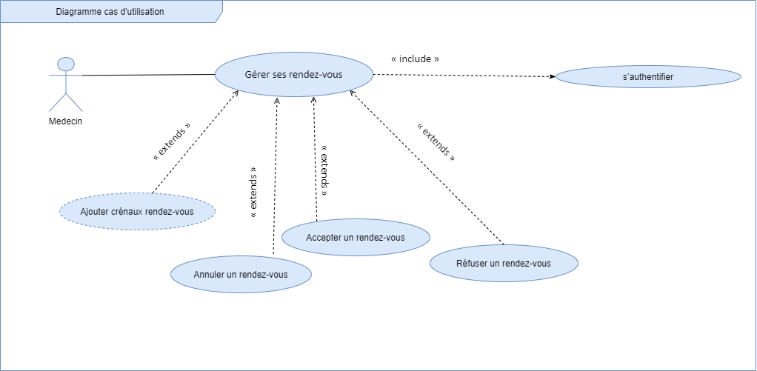

Figure - Diagramme de cas d'utilisation détaillé « Gérer ses rendez-vous »

### Description textuelle du cas d’utilisation «Gérer ses rendez-vous»

Le tableau suivant présente un fragment du cas d’utilisation : Gérer ses rendez-vous

Tableau -Description textuelle du cas d’utilisation «Gérer ses rendez-vous»

|  |
| --- |
| Cas d’utilisation Gérer ses rendez-vous |
| Acteurs Médecin |
| Précondition authentification préalable |
| Post-condition statut du rendez-vous est changée |
| Scénario nominal |
| 1. demander les rendez-vous à valider.. 2. afficher la liste des rendez-vous 3. chaoisir un rendez-vous 4. valider le rendez-vous |
| Scénario alternatif |
| E1- Connexion invalide.  E2- les rendez-vous d’utilisateur non valider.  E3- le patient n’a pas encore demander un rendez-vous |

### Description textuelle du cas d’utilisation «Ajouter patient»

Le tableauprésente un fragment du cas d’utilisation : Ajouter patient

Tableau - Description textuelle du cas d’utilisation «Ajouter patient»

|  |
| --- |
| Cas d’utilisation Ajouter patient |
| Acteurs médicale |
| Précondition patient non existant |
| Post-condition patient ajouté à la base |
| Scénario nominal |
| 1-Remplissage des champs du formulaire pour ajouter toutes les données du patient.  2-Ajout du patient non existante dans la base de données. |
| Scénario alternatif |
| E1- Le système affiche un message d’erreur de type « patient existe déjà »  E2- un champ manquant dans le formulaire, s’affiche un message d’erreur « donnée manquante » |

### Conception des interfaces graphiques

De même que les autres sprints, nous devons passer par l’étape de conception graphique des interfaces vue l’importance du design d’application. La figure ci-dessous, est la conception graphique d’interface d’acceuil de la prestataire médicale.

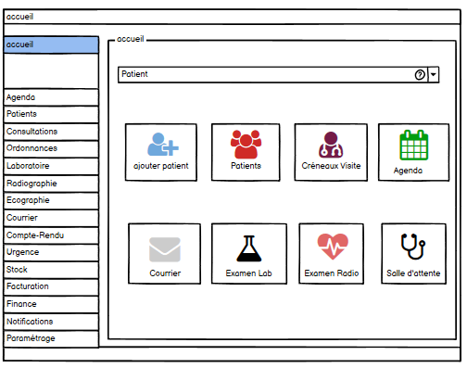

Figure 47 Illustration graphique de l'interface d'accueil du médecin

Les figures suivantes, sont la conception graphique d’interface de liste des patients à traiter et gestion des rendez-vous du médecin.

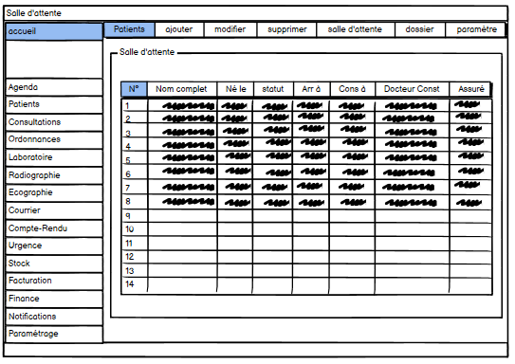

Figure 48 - Illustration graphique de l'interface « consulter ses patients»

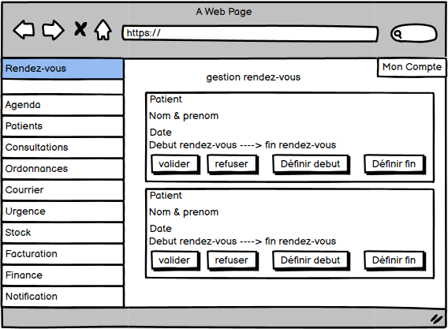

Figure - Illustration graphique de l'interface « gerer ses rendez-vous»

## Diagramme de classe

La figure suivante représente le diagramme de classe du premier sprint du deuxième release.

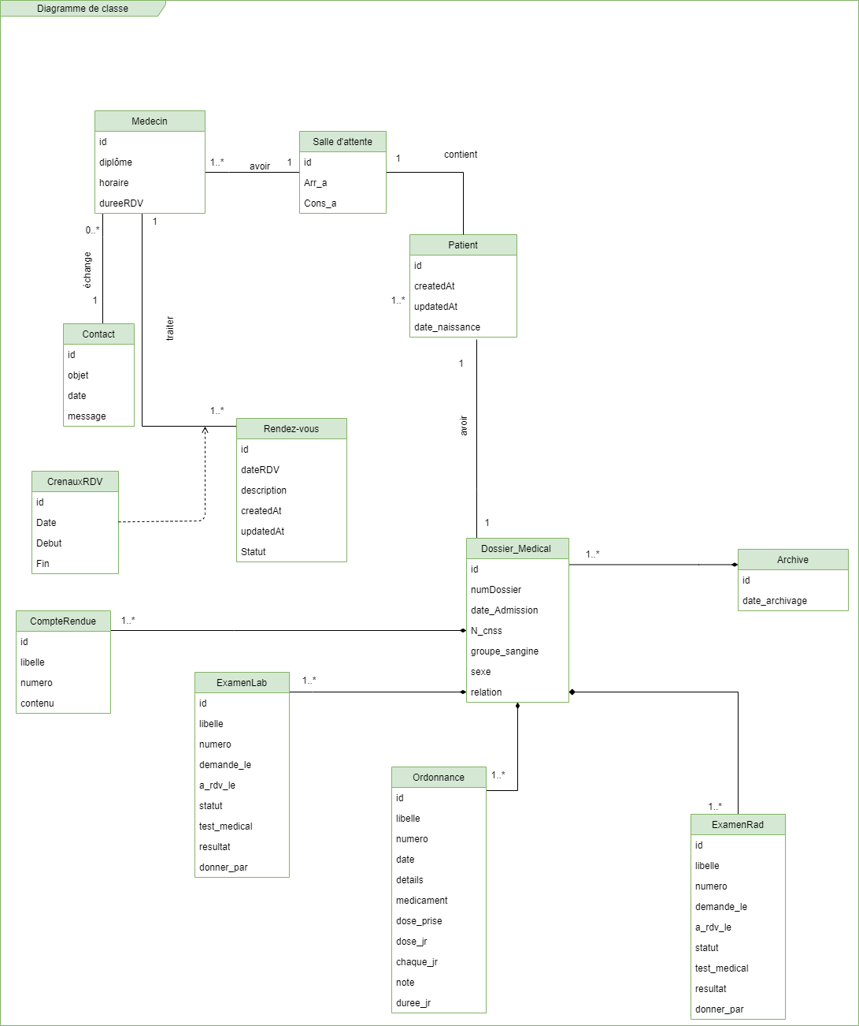

Figure - Diagramme de classe du premier sprint

## Diagramme de séquence

### Diagramme de séquence «Gérer ses rendez-vous»

Chaque prestataire de soins peut gérer la liste de ses rendez-vous en attente pour cela il demande la page de la liste de toute ces demandes en attente qui lui seront retourner. Un médecin sélectionne une des demandes et le système lui retourne les détails de cette demande avec la possibilité soit de l’accepter soit de la décliner.

Le diagramme suivant présente ce cas d’utilisation.

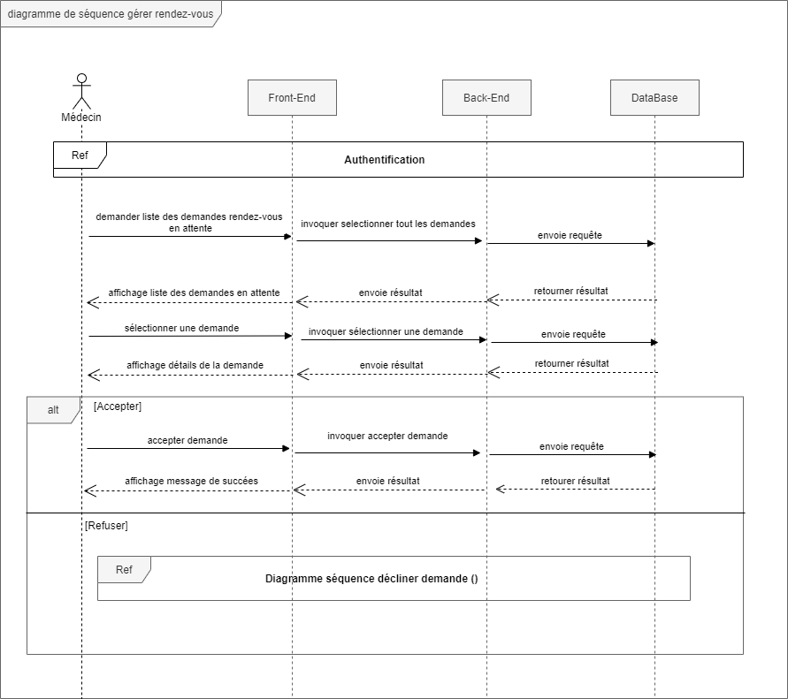

Figure 51 - Diagramme de séquence « Gérer ses rendez-vous »

### Diagramme de séquence «Ajouter patient»

Le diagramme suivant présente le cas d’utilisation Ajouter patient :

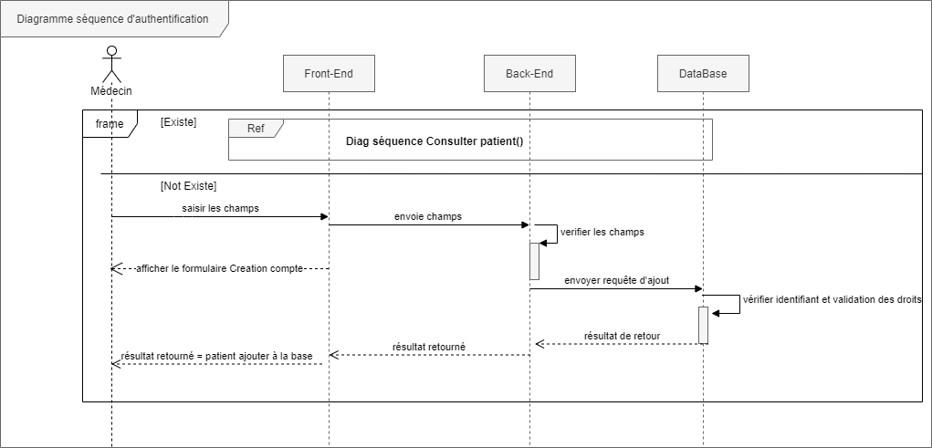

Figure -Diagramme de séquence

## Revue de sprint

Pour résumer les figures ci-dessous représentent quelques captures d’écran de ce qui a été réaliser.

La figure suivante présente l’interface de connexion d’où le médecin peut s’authentifier et accéder à son profil.

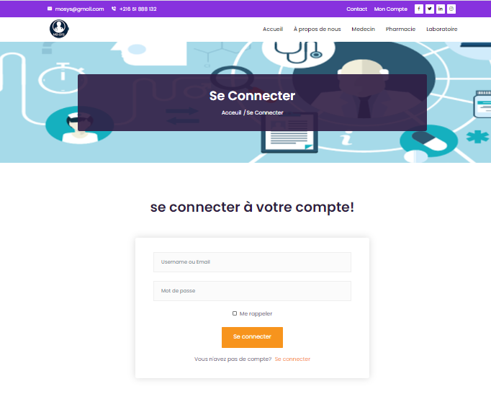

Figure -Interface connection utilisateur

La figure suivante présente l’interface principale du site web Mo-sys.

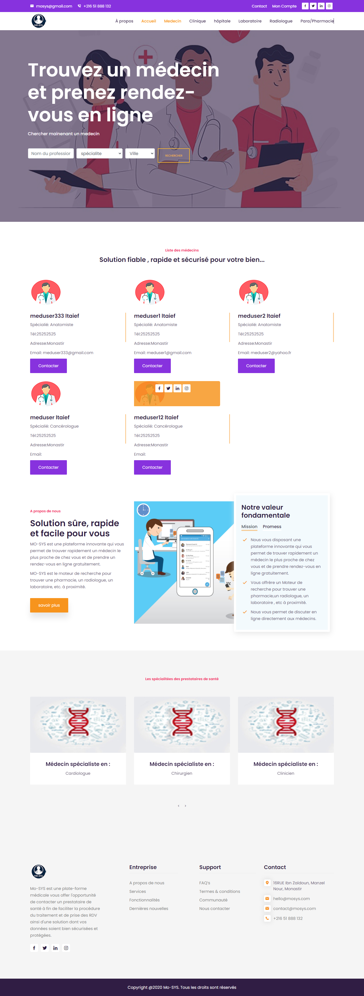

Figure -interface d'accueil principale

La figure suivante présente l’interface d’accueil du médecin.

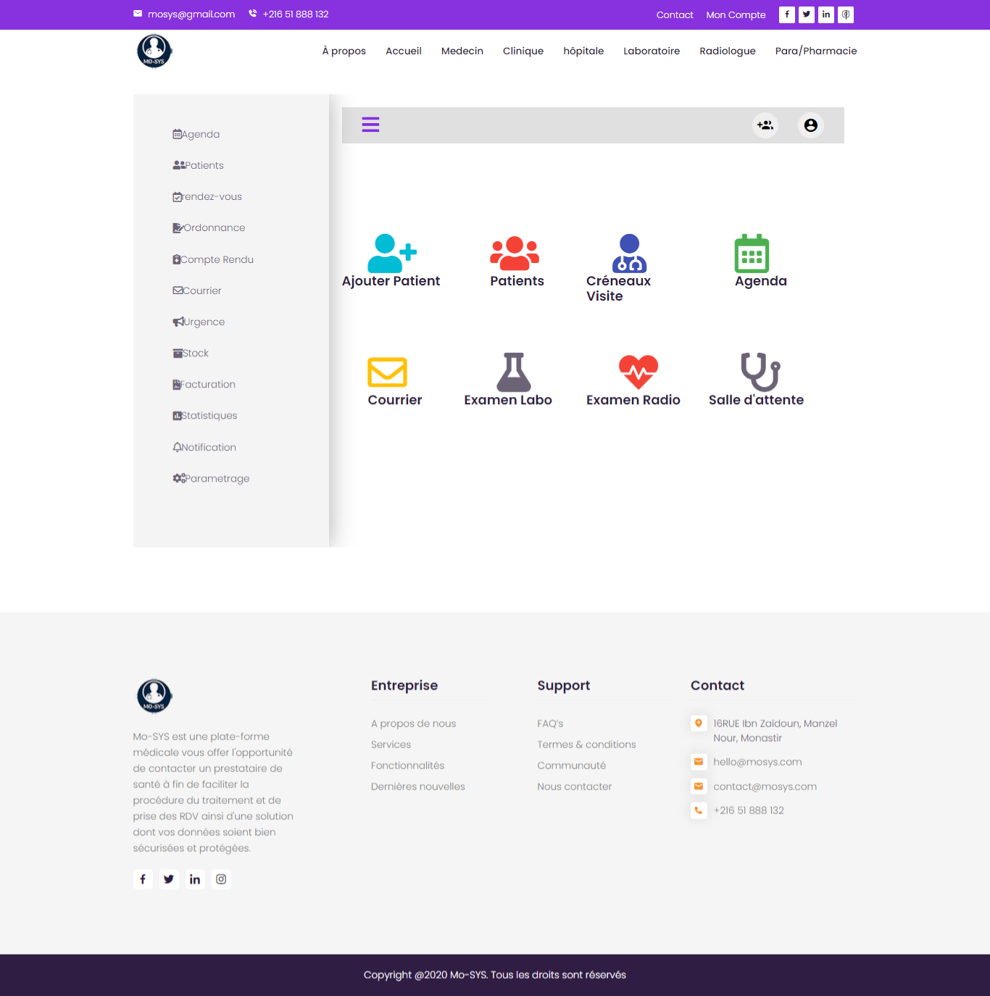

Figure 55- Interface d'accueil medecin

Ce qui est été validé :

* Authentification
* Gérer ses rendez-vous
* Consulter liste patients

Ce qui n’a pas validé :

- Gérer ses messageries

-Gérer l’échange des DMs

Ce qui doit améliorer :

* Interface gestion des rendez-vous

# Sprint 2 : Modul Gestion des ressources matrielles et financières

# Introduction

En partant sur le même principe que le sprint précédent, nous commençons par définir le but de notre second sprint. Suite à une conversation entre le Product Owner et l’équipe Scrum, nous avons décidé le but suivant : « terminer la partie qui concerne les tâches de gestion des ressources materiels et financières ». Une fois, nous avons défini le but de notre sprint, il est temps de décider quelles histoires inclure dans ce dernier.

Le Tableau suivant résume donc le backlog de notre second sprint :

Tableau - Récit du seconde sprint

|  |  |  |
| --- | --- | --- |
| ID | Récit | Acteur |
| 1 | Consulter ses recettes | Médecin |
| 2 | Consulter ses dépenses | Médecin |
| 3 | Consulter ses ressources materiels | Médecin |
| 4 | Gérer la stérillisation des ressources matériels | Administrateur |
| 5 | Gérer les recettes et dépenses du médecin | Administrateur |

## Spécification fonctionnelle

La spécification fonctionnelle dans notre cas se traduit par le diagramme des cas d’utilisation d’UML et la description textuelle de ces derniers.

### Diagramme des cas d’utilisation

Le diagramme suivant présente le diagramme de cas d’utilisation générale du deuxième sprint.

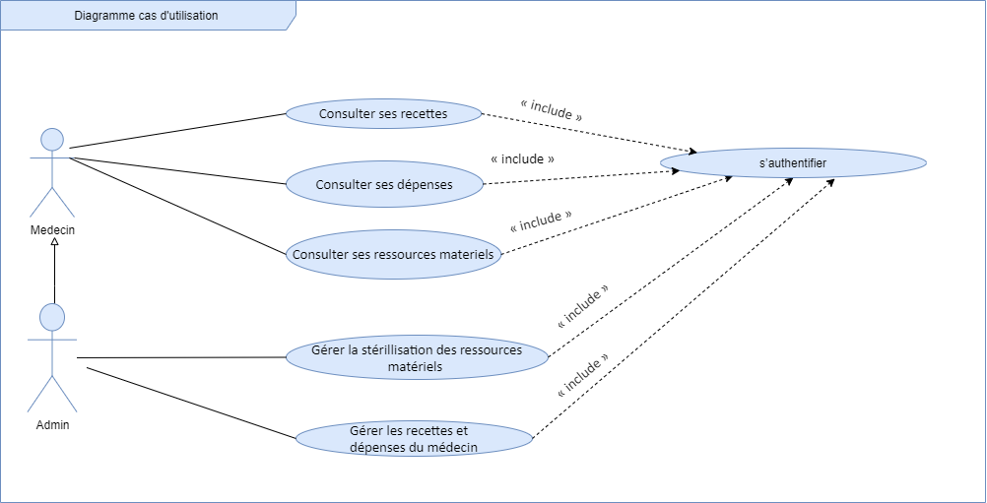

Figure 56 - Diagramme de cas d'utilisation du deuxième sprint

#### Diagramme de cas d’utilisation détaillé «Gérer les recettes et les dépences du médecin »

Le diagramme suivant présente le diagramme de cas d’utilisation détaillé « Gérer les recettes et les dépences du médecin » :

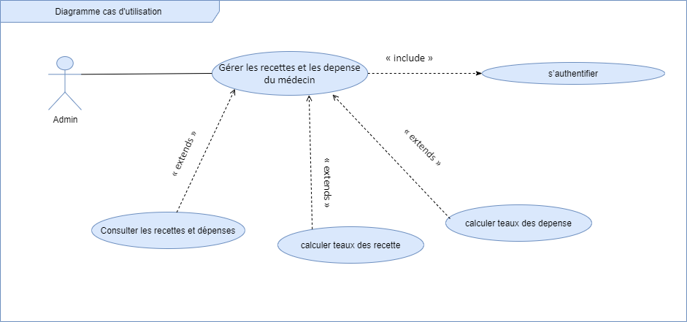

Figure -Diagramme cas d'utilisation détaillé « Gérer les recettes et les dépences du médecin »

### Description textuelle du cas d’utilisation «Gérer les recettes et les dépences du médecin »

Le tableau suivant présente un fragment d’un cas d’utilisation gérer les recettes et dépences du médecin :

Tableau -Description textuelle du cas d’utilisation «Gérer les recettes et les dépences du médecin»

|  |
| --- |
| Cas d’utilisation Gérer les recettes et dépences du médecin |
| Acteurs Administrateur |
| Précondition authentification préalable |
| Post-condition teaux des recettes et dépences enregistrer à la base de données |
| Scénario nominal |
| 1. demander les rendez-vous à valider.. 2. afficher la liste des médecins 3. chaoisir un médecin 4. fair le calcule des recettes ou dépences du médecin |
| Scénario alternatif |
| E1- Connexion invalide.  E2- le calcule n’est pas effectué.  E3- le médecin n’a pas encore traiter des patients |

### Conception des interfaces graphiques

De même que les autres sprints, on doit passer par l’étape de conception graphique des interfaces vue l’importance du design d’application. La figure ci-dessous, est la conception graphique d’interface gestion de ses recttes et de ses dépences financières ou matériels.

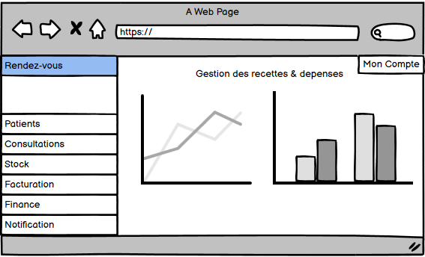

Figure - Illustration graphique de l'interface gestion recettes & dépences du médecin

## Diagramme de classe

Le diagramme de classe permet de fournir une représentation abstraite des objets du système qui vont interagir pour réaliser les cas d'utilisation. Nous avons alors présenter dans cette partie le diagramme de classe du deuxième sprint.

La figure suivante suivante illustre le diagramme de classe du deuxième sprint.

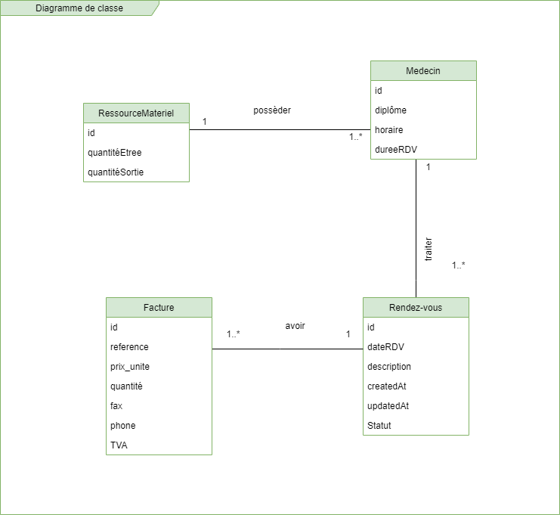

Figure - diagramme de classe

## Diagramme de séquence

### Diagramme de séquence «consulter ses recettes et ses dépenses»

La figure suivante présente le diagramme de séquence de cas d’utilisation : Consulter ses recettes et ses dépences

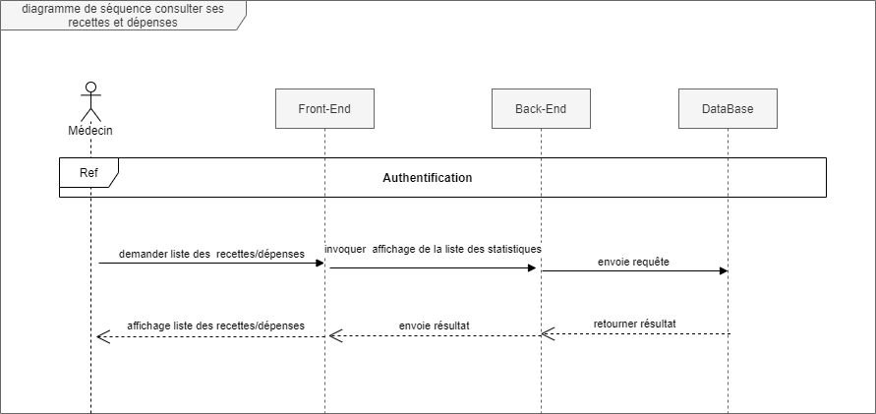

Figure - Diagramme de séquence

## Revue de sprint

Pour résumer les figures ci-dessous représentent quelques captures d’écran de ce qui a été réaliser.

La figure suivante présente l’interface principale du profil administrateur.

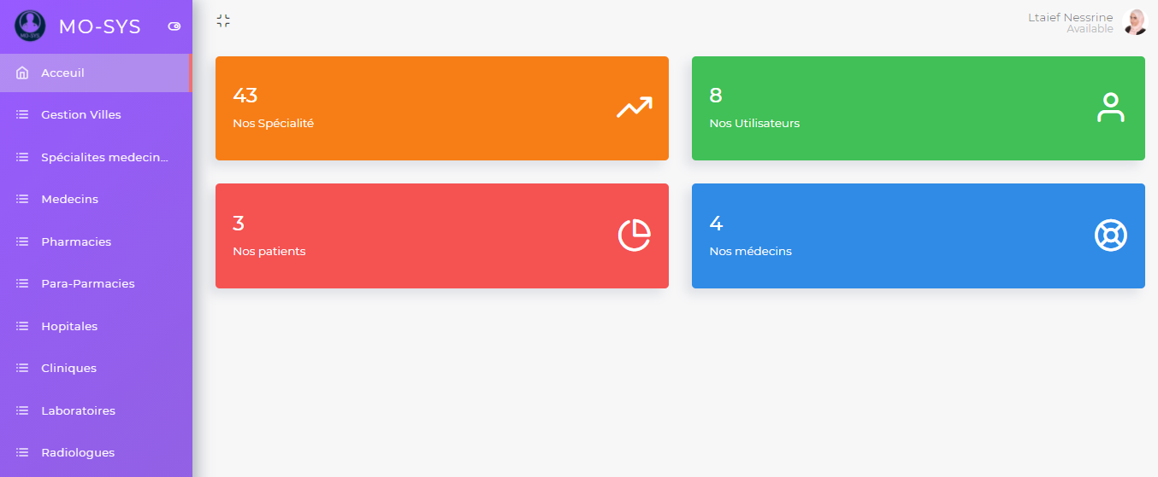

Figure -Interface principale d'administrateur

Le but de la revue de sprint est de montrer ce qui a été réaliser pendant le sprint afin d’en tirer les conséquences pour la suite du projet.

Ce qui est été validé :

* CRUD ressource materiel
* Gestion des ressources matriel

Ce qui n’a pas validé :

* Gestion des ressources financières

Ce qui doit améliorer :

* Interface gestion recettes et dépences du médecin

# Conclusion

Au cours de ce dernier chapitre, nous avons présenté le dernier sprint du deuxième release. A ce stade, nous avons réussir donc à développer le dernier release de notre application pour arriver à un produit complet et fonctionnel.

# Conclusion générale

Le travail réalisé au cours de ce projet de fin d’études a porté sur la conception et la réalisation d’un système de gestion des ressources intégrés de secteur médical intitulé « MO-SYS ».

Notre projet s'est déroulé en plusieurs étapes. La première étape était destinée à la compréhension du contexte général du projet. La seconde avait pour but d’analyser et de ressortir les véritables besoins des utilisateurs sur le marché. En effet, cette étape est une des étapes clé pour la réussite de notre projet, et c’est pour cette raison que nous lui avons consacré une période importante afin de bien travailler la spécification et l’analyse des besoins. Nous avons opté pour Scrum comme processus de développement et pour le langage UML comme langage de modélisation. Pour la réalisation, nous avons utilisé un ensemble d’outils tels que le Framework Spring boot, coté serveur, PostgreSQL pour la gestion de la base de données et Java comme langage de développement.

Bien que nous avons rencontré quelques difficultés au début du projet, ces derniers étaient une bonne occasion pour sortir du cadre théorique et d’appliquer les connaissances acquises lors des études universitaires dans le monde du travail. Par ailleurs, ce projet nous a permis de mettre en pratique les connaissances acquises quant au suivi du cycle de vie d’un projet informatique (de l’analyse des besoins au test de l’application). Cette réalisation a aussi été l'occasion pour intégrer le domaine professionnel et apprendre plusieurs attitudes et habitudes sociales telles que le travail en groupe et la collecte d’informations, ceci afin d’extraire les besoins des acteurs du système à mettre en œuvre.

Ce projet est un noyau sur lequel peuvent s’étendre plusieurs perspectives pour l’enrichir et le développer. En effet, le travail que nous avons réalisé est extensible et évolutif, il est donc possible d’améliorer le projet dans le sens où il peut être exploité avec des fonctionnalités supplémentaires ou plus élaborées et d’intégrer des nouvelles fonctionnalités telles que l’intégration d’un module d’IA au niveau de gestion des dossiers médical et des patients ainsi le module BI au niveau de gestion de ses différentes ressources pour accélerer et améliorer la prise de décision. Aussi un module chatbot messenger et ceci est très important pour fair évoluer le tétémédecine denos jours surtout pendant cette épidemie de COVID-19 ,la communication sera maintenant une intégrité saine.

# Bibliographie

[1] L’automatisation des ERP au service de la croissance des entreprises « Journal du net web site », https://www.journaldunet.com/management/direction-generale/1443731-l-automatisation-des-erp-au-service-de-la-croissance-des-entreprises/

[2] Atroussi, Ghazi. "GPRO Consulting." 01, 2015. Accédée 02.04.2020. http://gproconsulting.com/. Https://www.tunisia-trading.com/fr/companies/10-services-to-companies/16181-gpro-consulting

[3] « Le Logiciel Hy-Result® pour les professionnels de santé ». Https ://www.hy-result.com/fr/publications-et-recherches-scientifiques/

[4] « Récupérée le 02.04.2020 » https://www.entreprises.gouu.fr/files/files/directions_services/etudes_et_statistique/prospective/Numerique/2016-02-pipame-e-sante.pdf

[5] « Fondation de l’avenir, accélérateur de progrès médical », accédée 15.06.2020 https://www.fondationdelavenir.org/e-sante-definition/

[6] santymed 02.04.2020. Accédée 02.04.2020. https://santymed.com/

[7] Med.tn. 02,04.2020. Accédée 02,04.2020. https://med.tn/.

[8] M.Ramzi Mahmoudi Cours Projet Informatique 2019/2020 .

[9] B. S. s.r.o, GanttProject : free project management tool for Windows, macOS and Linux ,

GanttProject. https ://www.ganttproject.biz (consulte le oct. 12, 2020).

[10] M.Lazhar Hamel cours Technologies de programmation web2017/2018 .

[11] Mme.Raoudha Maraoui cours Patron de conception 2018/2019 .

[12]"model-view-controller (MVC)." 03, 2011. Accédée 10, 2020. https://whatis.techtarget.com/definition/model-view-controller-MVC.

[13] « Documentation JWT ». https://jwt.io/introduction.

[14] « Top Programming Languages Of 2020». https://www.codingdojo.com/blog/top-7-programming-languages-of-2020.

[15] « JavaPoint documentation » .https://www.javatpoint.com/angular-8

[16] « The Best Front-End Framework You Must Know ». https://morioh.com/p/7687cbec6e12

[17] « Le Tutoriel de Spring Boot pour débutant » https://devstory.net/11267/tutoriel-spring-boot-pour-debutant

[18] « What is new in Angular9 ». https://www.grapecity.com/blogs/what-to-expect-in-angular-9

[19] « Angular Reference documentation ». https://angular.io/guide/lifecycle-hooks

[20] « retour-dexperience-sur-angular-4-et-ionic3. »01, 2018. Accédée 10, 2020. https://www.consertotech.pro/retour-dexperience-sur-angular-4-et-ionic-3/.

[21] Récupérée 30.06.2021, à partir de https://profs.etsmtl.ca/claporte/English/Enseignant/CMU_SQA/Lectures/Normes/Rational_Unified_Process_Introduction_Francais_Krutchen.pdf.